BỘ GIÁO DỤC VÀ ĐÀO TẠO
TRƯỜNG ĐẠI HỌC KINH TẾ - TÀI CHÍNH THÀNH PHỐ HỒ CHÍ MINH



NGUYỄN HOÀNG PHÚC
MSSV: 225050646

Xây dựng hệ thống quản lý khóa luận và đồ án tốt nghiệp cho sinh viên

KHÓA LUẬN TỐT NGHIỆP
CỬ NHÂN CÔNG NGHỆ THÔNG TIN

Thành phố Hồ Chí Minh – Năm 2026
BỘ GIÁO DỤC VÀ ĐÀO TẠO
TRƯỜNG ĐẠI HỌC KINH TẾ - TÀI CHÍNH THÀNH PHỐ HỒ CHÍ MINH



NGUYỄN HOÀNG PHÚC
MSSV: 225050646
KHÓA: 2022 – 2026

Xây dựng hệ thống quản lý khóa luận và đồ án tốt nghiệp cho sinh viên

KHÓA LUẬN TỐT NGHIỆP
CỬ NHÂN CÔNG NGHỆ THÔNG TIN
CHUYÊN NGÀNH: CÔNG NGHỆ PHẦN MỀM

GIẢNG VIÊN HƯỚNG DẪN: TS. VĂN THỊ THIÊN TRANG

Thành phố Hồ Chí Minh – Năm 2026

LỜI CẢM ƠN
Trong suốt quá trình thực hiện khóa luận tốt nghiệp với đề tài “Xây dựng hệ thống quản lý khóa luận và đồ án tốt nghiệp cho sinh viên”, em đã nhận được rất nhiều sự quan tâm, hỗ trợ và hướng dẫn quý báu từ quý thầy cô, gia đình và bạn bè. Đây là nguồn động lực to lớn giúp em có thể hoàn thành khóa luận một cách tốt nhất cả về mặt kiến thức chuyên môn lẫn kỹ năng thực tế trong quá trình nghiên cứu và phát triển hệ thống. Trước hết, em xin gửi lời cảm ơn chân thành đến quý thầy cô trong khoa đã tận tình giảng dạy, truyền đạt cho em những kiến thức nền tảng và chuyên sâu trong suốt quá trình học tập tại trường. Những kiến thức đó không chỉ giúp em hoàn thành tốt chương trình học mà còn là cơ sở quan trọng để em vận dụng vào việc phân tích, thiết kế và triển khai hệ thống trong khóa luận tốt nghiệp này. Đặc biệt, em xin bày tỏ lòng biết ơn sâu sắc đến giảng viên hướng dẫn đã luôn tận tình định hướng, góp ý và hỗ trợ em trong suốt quá trình thực hiện đề tài. Những nhận xét chuyên môn, kinh nghiệm thực tiễn cùng sự hỗ trợ tận tâm của thầy/cô đã giúp em hoàn thiện hệ thống, nâng cao kỹ năng tư duy và tích lũy thêm nhiều kinh nghiệm quý báu trong lĩnh vực phát triển phần mềm. Bên cạnh đó, em cũng xin chân thành cảm ơn gia đình và bạn bè đã luôn động viên, hỗ trợ tinh thần và tạo điều kiện thuận lợi để em có thể tập trung nghiên cứu, hoàn thành khóa luận đúng tiến độ đề ra. Sự đồng hành và khích lệ của mọi người là nguồn động lực lớn giúp em vượt qua những khó khăn trong quá trình thực hiện đề tài. Mặc dù đã cố gắng hoàn thiện khóa luận với tinh thần nghiêm túc và trách nhiệm cao nhất, tuy nhiên do hạn chế về thời gian, kinh nghiệm thực tiễn cũng như kiến thức chuyên sâu nên khóa luận khó tránh khỏi những thiếu sót nhất định. Em rất mong nhận được những ý kiến đóng góp quý báu từ quý thầy cô để đề tài được hoàn thiện hơn trong tương lai. Em xin chân thành cảm ơn!
Nguyễn Hoàng Phúc

LỜI CAM ĐOAN
Em xin cam đoan khóa luận tốt nghiệp với đề tài “Xây dựng hệ thống quản lý khóa luận và đồ án tốt nghiệp cho sinh viên” là công trình nghiên cứu do chính em thực hiện dưới sự hướng dẫn của giảng viên hướng dẫn. Toàn bộ nội dung được trình bày trong khóa luận là kết quả của quá trình nghiên cứu, phân tích, thiết kế và xây dựng hệ thống do em trực tiếp thực hiện dựa trên những kiến thức đã được học tập và tìm hiểu trong suốt quá trình học tập tại trường. Trong quá trình thực hiện đề tài, em đã tham khảo nhiều tài liệu, công trình nghiên cứu, bài viết và nguồn thông tin liên quan nhằm phục vụ cho việc phân tích, thiết kế và phát triển hệ thống. Tất cả các tài liệu tham khảo, số liệu, hình ảnh và nội dung được sử dụng trong khóa luận đều được trích dẫn nguồn đầy đủ theo đúng quy định. Em cam kết không sao chép hoặc sử dụng trái phép bất kỳ nội dung nào từ các công trình nghiên cứu của cá nhân hay tổ chức khác mà không ghi rõ nguồn tham khảo. Các kết quả đạt được trong khóa luận phản ánh đúng quá trình nghiên cứu và thực hiện của bản thân em. Đồng thời, những chức năng, mô hình và giải pháp được trình bày trong đề tài đều được xây dựng dựa trên quá trình tìm hiểu, phân tích yêu cầu thực tế và triển khai hệ thống trong phạm vi nghiên cứu của khóa luận. Em xin chịu hoàn toàn trách nhiệm về tính trung thực, chính xác và minh bạch của toàn bộ nội dung được trình bày trong khóa luận này.
Nguyễn Hoàng Phúc

MỤC LỤC
MỤC LỤC 1
DANH MỤC CÁC KÍ HIỆU, CHỮ VIẾT TẮT 3
DANH MỤC CÁC BẢNG 4
DANH MỤC CÁC HÌNH VẼ, ĐỒ THỊ 5
MỞ ĐẦU 1
Chương 1 . CƠ SỞ LÝ THUYẾT 5
1.1 Tổng quan về hệ thống quản lý khóa luận và đồ án tốt nghiệp 5
1.1.1 Khái niệm hệ thống quản lý khóa luận và đồ án tốt nghiệp 5
1.1.2 Các chức năng chính của hệ thống 6
1.1.3 Vai trò và lợi ích của hệ thống 6
1.2 Công nghệ nền tảng 6
1.2.1 Nền tảng .NET 8.0 và ASP.NET Core MVC 6
1.2.2 Ngôn ngữ lập trình C# 7
1.2.3 Cơ sở dữ liệu PostgreSQL và Npgsql Entity Framework Core 8
1.2.4 Entity Framework Core 8.0 và phương pháp Code First 9
1.2.5 ASP.NET Core Identity và cơ chế bảo mật 9
1.2.6 Giao diện người dùng: Bootstrap 5, jQuery và DataTables 10
1.2.7 SignalR và xử lý thông báo thời gian thực 11
1.2.8 Tích hợp AI với Google Gemini API 11
1.2.9 Xuất báo cáo: QuestPDF, iText7 và EPPlus 13
1.2.10 Container hóa bằng Docker 14
1.2.11 Cải thiện hiệu suất truy vấn sử dụng Elasticsearch 14
1.2.12 Ứng dụng RabbitMQ trong xử lý hàng đợi thông điệp 16
1.3 Phân tích yêu cầu 17
1.3.1 Yêu cầu chức năng 17
1.3.2 Yêu cầu phi chức năng 18
Chương 2 . PHÂN TÍCH VÀ THIẾT KẾ HỆ THỐNG 19
2.1 Phân tích hệ thống 19
2.1.1 Phân tích bài toán 19
2.1.2 Định hướng thiết kế hệ thống 20
2.1.3 Phân rã chức năng hệ thống 20
2.2 Thiết kế hệ thống 21
2.2.1 Nguyên tắc thiết kế 21
2.2.2 Cấu trúc dữ liệu tổng thể 22
2.2.3 Một số quan hệ dữ liệu quan trọng 24
2.2.4 Mô hình luồng xử lý hệ thống 25
2.2.5 Trạng thái xử lý hệ thống 29
2.3 Kiến trúc tổng thể của hệ thống 33
Chương 3 . KẾT QUẢ THỰC NGHIỆM 38
3.1 Các Giao diện đã hoàn thành 38
3.2 Các chức năng chính đã hoàn thiện 39
KẾT LUẬN 41
TÀI LIỆU THAM KHẢO 42

DANH MỤC CÁC KÍ HIỆU, CHỮ VIẾT TẮT
STT | Chữ viết tắt/ Kí hiệu | Từ gốc tiếng Anh | Dịch nghĩa tiếng Việt/chú thích
 | CSDL | Database(s) | Cơ sở dữ liệu
 | ORM | Object-Relational Mapping | Ánh xạ quan hệ đối tượng
 | OOP | Object Oriented Programming | Lập trình hướng đối tượng
 | ERD | Entity Relationship Diagram | Mô hình thực thể mối quan hệ mô tả
 | DTO | Data Transfer Object | Đối tượng truyền dữ liệu
 | UI | User Interface | Giao diện người dùng
 | UX | User Experience | Trải nghiệm người dùng
 | SQL | Structured Query Language | Ngôn ngữ truy vấn cơ sở dữ liệu
 | TF-IDF | Term Frequency – Inverse Document Frequency | Tần suất từ – nghịch đảo tài liệu
 | NLP | Natural Language Processing | Xử lý ngôn ngữ tự nhiên
 | BM25 | Best Matching 25 | Thuật toán xếp hạng tìm kiếm
 | AI | Artificial Intelligence | Trí tuệ nhân tạo

DANH MỤC CÁC BẢNG

Lưu ý:
Tạo tiêu đề bảng bằng cách Insert Caption → label Bảng → Numbering (Include chapter number). Tiêu đề bảng đặt trên bảng, tiêu đề hình đặt dưới hình (xem file hướng dẫn viết Báo cáo).
Sau khi hoàn thành nội dung báo cáo, thực hiện Update cho Mục lục, Danh mục bảng, Danh mục hình.
*/

DANH MỤC CÁC HÌNH VẼ, ĐỒ THỊ
Hình 1-1 ASP.NET Core 8 7
Hình 1-2 PostgreSQL 8
Hình 1-3 Bootstrap 5 11
Hình 1-4 Google Gemini 13
Hình 1-5 QuestPDF 13
Hình 1-6 Docker 14
Hình 1-7 Elasticsearch 15
Hình 1-8 Kibana 16
Hình 1-9 Rabbit MQ 17
Hình 1-10 Use Case Diagram 18
Hình 2-1 ERD 24
Hình 2-2 Quy trình xử lý và công bố khóa luận trên hệ thống 26
Hình 2-3 Quy trình đánh giá và chấm điểm khóa luận bằng AI hỗ trợ 27
Hình 2-4 Quy trình tìm kiếm khóa luận bằng Elasticsearch 28
Hình 2-5 Cơ chế kiểm soát quyền truy cập và tải xuống tài liệu 29
Hình 2-6 Sơ đồ trạng thái xác thực người dung 30
Hình 2-7 Sơ đồ trạng thái tương tác bình luận của người dung 31
Hình 2-8 Sơ đồ trạng thái xử lý tệp tải lên 32
Hình 2-9 Sơ đồ trạng thái chức năng ình luận 33
Hình 2-10 Mô hình hệ thống quản lý tài liệu tích hợp Elasticsearch 34
Hình 2-11 Thuật toán BM25 35
Hình 2-12 Các kỹ thuật xử lý và đối sánh nội dung trong phát hiện đạo văn 36
Hình 2-13 Quy trình chấm điểm và kiểm tra đạo văn tài liệu 36
Hình 2-14 Kiến trúc phân quyền và quản lý người dùng 37
Hình 3-1 Màn hình đăng nhập 38
Hình 3-2 Màn hình chấm điểm và đánh giá sáng kiến 39
Hình 3-3 Màn hình phát hiện nội dung nghi vấn đạo văn 40

MỞ ĐẦU
- Giới thiệu chung
Trong bối cảnh chuyển đổi số đang diễn ra mạnh mẽ trong lĩnh vực giáo dục, việc ứng dụng công nghệ thông tin vào quản lý và lưu trữ dữ liệu học thuật ngày càng trở nên cần thiết. Đặc biệt, các khóa luận và đồ án tốt nghiệp là những công trình nghiên cứu quan trọng, phản ánh năng lực học tập và tư duy sáng tạo của sinh viên.
Tuy nhiên, tại nhiều cơ sở đào tạo hiện nay, việc quản lý các tài liệu này vẫn còn mang tính thủ công, dữ liệu phân tán và thiếu tính liên kết. Điều này gây khó khăn cho việc tra cứu, khai thác thông tin và ảnh hưởng đến hiệu quả quản lý. Do đó, việc xây dựng một hệ thống quản lý khóa luận và đồ án tốt nghiệp trên nền tảng web là giải pháp phù hợp nhằm nâng cao hiệu quả và chất lượng trong hoạt động học thuật.
- Lý do chọn đề tài
Thực tế cho thấy sinh viên gặp nhiều khó khăn trong việc tìm kiếm và tham khảo các tài liệu khóa luận từ các khóa trước do dữ liệu không được tổ chức một cách khoa học. Đồng thời, giảng viên cũng phải tốn nhiều thời gian trong việc quản lý, kiểm tra và đánh giá bài nộp.
Bên cạnh đó, tình trạng gian lận học thuật, đặc biệt là đạo văn, đang có xu hướng gia tăng. Theo Tạp chí Giáo dục (2025), nhiều sinh viên có xu hướng xem đạo văn như một giải pháp đối phó với áp lực học tập. Ngoài ra, các quy định mới trong hoạt động nghiên cứu khoa học cũng yêu cầu phải có cơ chế kiểm tra và xử lý đạo văn một cách chặt chẽ (Báo Giáo dục Việt Nam, 2025).
Không chỉ vậy, theo Báo Lao Động (2023), tâm lý e ngại nghiên cứu khoa học vẫn còn phổ biến trong sinh viên, khiến nhiều người chưa đầu tư đúng mức cho khóa luận và đồ án. Điều này ảnh hưởng trực tiếp đến chất lượng đào tạo và khả năng phát triển tư duy nghiên cứu.
Hiện nay, vẫn chưa có một hệ thống chuyên biệt tích hợp đầy đủ các chức năng như quản lý, lưu trữ và kiểm tra đạo văn dành riêng cho khóa luận và đồ án tốt nghiệp tại nhiều trường đại học ở Việt Nam. Vì vậy, việc xây dựng một website quản lý khóa luận và đồ án tốt nghiệp là cần thiết và có ý nghĩa thực tiễn cao.
- Mục tiêu, đề tài
Đề tài hướng đến việc xây dựng một hệ thống website phục vụ quản lý, lưu trữ và tra cứu các khóa luận, đồ án tốt nghiệp một cách hiệu quả và có tổ chức. Hệ thống được thiết kế nhằm hỗ trợ các đối tượng sử dụng khác nhau như sinh viên, giảng viên và quản trị viên thông qua cơ chế phân quyền rõ ràng. Trong đó, sinh viên có thể thực hiện việc nộp bài và theo dõi trạng thái xử lý, trong khi giảng viên có thể thực hiện việc xét duyệt, đánh giá và đưa ra nhận xét đối với từng bài nộp.
Bên cạnh đó, hệ thống còn tập trung phát triển khả năng tìm kiếm và truy xuất dữ liệu nhanh chóng, hỗ trợ lưu trữ tài liệu theo nhiều tiêu chí như ngành học và khóa học. Một điểm quan trọng của hệ thống là tích hợp chức năng kiểm tra mức độ trùng lặp nội dung giữa các tài liệu nhằm phát hiện đạo văn, góp phần nâng cao tính minh bạch trong học thuật. Ngoài ra, giao diện hệ thống được thiết kế theo hướng thân thiện, dễ sử dụng, đồng thời đảm bảo các yêu cầu về hiệu năng và bảo mật trong quá trình vận hành.
- Nội dung và phạm vi nghiên cứu
Đề tài tập trung nghiên cứu và xây dựng hệ thống quản lý khóa luận và đồ án tốt nghiệp trên nền tảng web, với các nội dung chính:
- Thiết kế hệ thống quản lý tài liệu tập trung
- Xây dựng quy trình nộp bài trực tuyến
- Phát triển hệ thống tìm kiếm và lọc dữ liệu
- Nghiên cứu và áp dụng các phương pháp kiểm tra đạo văn như:
  - So sánh chuỗi văn bản
  - TF-IDF và Cosine Similarity
  - Xử lý ngôn ngữ tự nhiên (NLP)
  - Thuật toán BM25
Phạm vi nghiên cứu:
- Áp dụng cho dữ liệu khóa luận trong phạm vi một trường đại học
- Kiểm tra đạo văn dựa trên nội dung văn bản (không bao gồm hình ảnh hoặc mã nguồn phức tạp)
- Phương pháp nghiên cứu
Trong quá trình thực hiện đề tài, nhiều phương pháp nghiên cứu khác nhau được áp dụng nhằm đảm bảo tính khoa học, tính thực tiễn và hiệu quả của hệ thống. Các phương pháp nghiên cứu chính bao gồm:
- Phương pháp nghiên cứu lý thuyết:
Tiến hành tìm hiểu và tổng hợp các tài liệu liên quan đến hệ thống quản lý khóa luận và đồ án tốt nghiệp, các mô hình quản lý tài liệu số, cơ chế lưu trữ và tìm kiếm dữ liệu. Bên cạnh đó, đề tài cũng nghiên cứu các kỹ thuật xử lý ngôn ngữ tự nhiên (NLP), thuật toán đo độ tương đồng văn bản như String Matching, N-Gram, BM25 và các phương pháp phát hiện đạo văn đang được sử dụng phổ biến hiện nay. Ngoài ra, các công nghệ nền tảng như ASP.NET Core, PostgreSQL, Elasticsearch, RabbitMQ và Docker cũng được nghiên cứu để phục vụ quá trình xây dựng hệ thống.
- Phương pháp phân tích và thiết kế hệ thống:
Thực hiện phân tích yêu cầu chức năng và phi chức năng của hệ thống nhằm xác định các thành phần cần thiết trong quá trình phát triển. Đề tài sử dụng các mô hình UML như Use Case Diagram, Class Diagram và Sequence Diagram để mô tả luồng hoạt động, mối quan hệ giữa các đối tượng và quá trình tương tác trong hệ thống. Đồng thời, cơ sở dữ liệu được thiết kế dựa trên mô hình ERD nhằm đảm bảo tính nhất quán, khả năng mở rộng và tối ưu hóa việc lưu trữ dữ liệu.
- Phương pháp thực nghiệm:
Tiến hành xây dựng và triển khai hệ thống quản lý khóa luận và đồ án tốt nghiệp trên nền tảng ASP.NET Core MVC kết hợp với PostgreSQL. Các chức năng như quản lý người dùng, quản lý tài liệu, tìm kiếm dữ liệu, chấm điểm và phát hiện đạo văn được phát triển và tích hợp trong cùng một nền tảng. Sau quá trình xây dựng, hệ thống được triển khai thử nghiệm và kiểm tra hoạt động thực tế nhằm đánh giá khả năng vận hành và mức độ đáp ứng yêu cầu đặt ra.

- Phương pháp đánh giá:
Thực hiện đánh giá kết quả hoạt động của hệ thống dựa trên các tiêu chí như tốc độ xử lý, khả năng tìm kiếm dữ liệu, độ chính xác trong phát hiện nội dung tương đồng và khả năng hỗ trợ giảng viên trong quá trình chấm điểm. Đồng thời, đề tài tiến hành so sánh hiệu quả của các kỹ thuật kiểm tra đạo văn như String Matching, N-Gram và BM25 nhằm lựa chọn phương pháp phù hợp cho bài toán phát hiện đạo văn trong môi trường học tập.
- Cấu trúc báo cáo
Báo cáo được tổ chức thành các chương với nội dung cụ thể như sau:
Chương 1: Cơ sở lý thuyết
Trình bày tổng quan về hệ thống quản lý khóa luận và đồ án tốt nghiệp, các chức năng chính, vai trò của hệ thống cũng như các công nghệ nền tảng được sử dụng trong quá trình xây dựng ứng dụng như .NET 8.0, ASP.NET Core MVC, PostgreSQL, Entity Framework Core, Elasticsearch, RabbitMQ, Docker và Google Gemini API.
Chương 2: Phân tích và thiết kế hệ thống
Phân tích bài toán, yêu cầu chức năng và phi chức năng của hệ thống. Đồng thời trình bày định hướng thiết kế, cấu trúc dữ liệu, mô hình xử lý, kiến trúc tổng thể, cơ chế phân quyền và các quy trình xử lý liên quan đến quản lý tài liệu, chấm điểm và phát hiện đạo văn.
Chương 3: Kết quả thực nghiệm
Trình bày các giao diện đã hoàn thành, các chức năng chính của hệ thống, kết quả triển khai thực tế và khả năng đáp ứng yêu cầu của nền tảng trong quá trình quản lý khóa luận và đồ án tốt nghiệp.
Kết luận
Tổng kết những kết quả đã đạt được trong quá trình nghiên cứu và phát triển hệ thống, đồng thời nêu ra những hạn chế còn tồn tại và đề xuất hướng phát triển trong tương lai nhằm nâng cao hiệu năng và mở rộng chức năng của nền tảng.

CƠ SỞ LÝ THUYẾT

Tổng quan về hệ thống quản lý khóa luận và đồ án tốt nghiệp
Hệ thống quản lý khóa luận và đồ án tốt nghiệp là một trong những thành phần quan trọng trong quá trình chuyển đổi số giáo dục tại các trường đại học. Việc xây dựng hệ thống giúp hỗ trợ lưu trữ, tổ chức và quản lý các tài liệu học thuật một cách hiệu quả, thay thế cho phương pháp quản lý thủ công còn nhiều hạn chế.
Thông qua hệ thống, các hoạt động như nộp bài, xét duyệt, đánh giá và tra cứu tài liệu được thực hiện nhanh chóng và thuận tiện. Bên cạnh đó, việc tích hợp các chức năng như tìm kiếm thông minh và kiểm tra đạo văn góp phần nâng cao chất lượng và tính minh bạch trong học thuật.
Trong mục này, đề tài sẽ trình bày tổng quan về hệ thống quản lý khóa luận và đồ án tốt nghiệp, bao gồm khái niệm, các chức năng chính và vai trò của hệ thống trong môi trường giáo dục hiện nay.

Khái niệm hệ thống quản lý khóa luận và đồ án tốt nghiệp
Hệ thống quản lý khóa luận và đồ án tốt nghiệp là một hệ thống thông tin được xây dựng nhằm hỗ trợ việc lưu trữ, tổ chức và quản lý các tài liệu học thuật của sinh viên trong quá trình học tập và nghiên cứu. Hệ thống cho phép số hóa toàn bộ quy trình từ nộp bài, xét duyệt, đánh giá đến lưu trữ và tra cứu tài liệu.
Về bản chất, đây là một dạng hệ thống thông tin quản lý (Management Information System – MIS), giúp cung cấp thông tin và hỗ trợ ra quyết định cho nhiều đối tượng như sinh viên, giảng viên và nhà trường. So với phương pháp truyền thống, hệ thống giúp quản lý dữ liệu một cách tập trung, có cấu trúc và dễ dàng truy xuất.
Việc áp dụng hệ thống giúp giảm thiểu sai sót trong quản lý, tiết kiệm thời gian và nâng cao hiệu quả trong hoạt động học thuật.

Các chức năng chính của hệ thống
Một hệ thống quản lý khóa luận và đồ án tốt nghiệp thường bao gồm các chức năng chính sau:
- Quản lý người dùng và phân quyền:
Hỗ trợ các vai trò như Admin, Giảng viên và Sinh viên với quyền hạn khác nhau.
- Quản lý tài liệu khóa luận và đồ án:
Lưu trữ và phân loại tài liệu theo ngành, khóa học, lĩnh vực nghiên cứu.
- Đánh giá bài nộp:
Giảng viên có thể nhận xét, chấm điểm.
- Tìm kiếm và tra cứu tài liệu:
Hỗ trợ tìm kiếm nhanh theo từ khóa, tên đề tài, sinh viên hoặc lĩnh vực.
- Kiểm tra đạo văn:
So sánh nội dung giữa các tài liệu để phát hiện mức độ trùng lặp.

Vai trò và lợi ích của hệ thống
Trong thực tế, việc quản lý khóa luận theo phương pháp truyền thống thường gặp nhiều khó khăn như dữ liệu phân tán, khó tìm kiếm và thiếu tính đồng bộ. Điều này làm giảm hiệu quả quản lý và ảnh hưởng đến chất lượng học thuật.
Đối với sinh viên, hệ thống giúp dễ dàng tra cứu tài liệu, tham khảo các đề tài trước đó và nâng cao chất lượng bài làm. Đồng thời, việc nộp bài trực tuyến giúp tiết kiệm thời gian và đơn giản hóa quy trình.
Đối với giảng viên, hệ thống hỗ trợ quản lý bài nộp hiệu quả, giảm tải công việc thủ công và nâng cao độ chính xác trong quá trình đánh giá.
Đối với nhà trường, hệ thống giúp tập trung hóa dữ liệu, nâng cao khả năng quản lý và kiểm soát chất lượng đào tạo. Đặc biệt, chức năng kiểm tra đạo văn góp phần đảm bảo tính minh bạch và hạn chế gian lận trong học tập.
Như vậy, việc xây dựng hệ thống quản lý khóa luận và đồ án tốt nghiệp là cần thiết, phù hợp với xu hướng chuyển đổi số và mang lại nhiều lợi ích thiết thực cho các bên liên quan.

Công nghệ nền tảng

Nền tảng .NET 8.0 và ASP.NET Core MVC
.NET 8.0 là nền tảng phát triển ứng dụng hiện đại của Microsoft, được thiết kế theo hướng hiệu năng cao, bảo mật tốt và hỗ trợ triển khai linh hoạt trên nhiều môi trường. Trong đề tài này, .NET 8.0 được sử dụng kết hợp với ASP.NET Core MVC để xây dựng hệ thống web theo mô hình phân tách rõ ràng giữa dữ liệu, giao diện và xử lý nghiệp vụ.
ASP.NET Core MVC là kiến trúc phù hợp cho các hệ thống nghiệp vụ nhiều vai trò vì cho phép chia tách ba thành phần chính: Model, View và Controller. Model đại diện cho dữ liệu và nghiệp vụ lõi; View phụ trách trình bày; Controller điều phối luồng xử lý giữa người dùng và hệ thống. Việc áp dụng mô hình này giúp mã nguồn dễ tổ chức, dễ bảo trì, dễ mở rộng và thuận lợi cho kiểm thử từng thành phần. Trong một hệ thống có nhiều phân hệ như quản lý sáng kiến, phân công hội đồng, chấm điểm, báo cáo và audit log, MVC thể hiện rõ ưu thế về mặt cấu trúc và khả năng quản trị dự án.
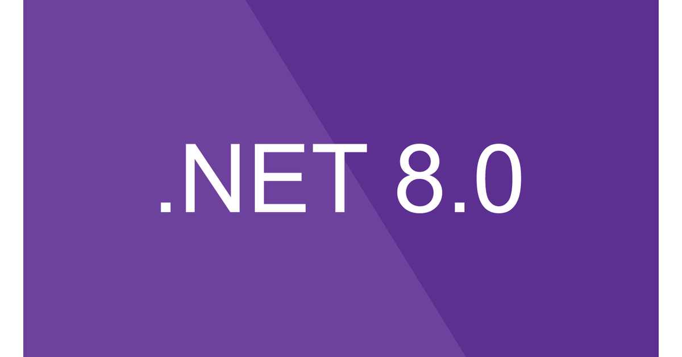
Hình 1-1 ASP.NET Core 8

Ngôn ngữ lập trình C#
C# là ngôn ngữ lập trình hướng đối tượng hiện đại, có cú pháp rõ ràng, mạnh về tính mô-đun và hỗ trợ tốt cho phát triển ứng dụng web doanh nghiệp. Trong đề tài, C# được sử dụng để hiện thực hóa toàn bộ logic xử lý của hệ thống, bao gồm xác thực người dùng, điều phối quy trình nghiệp vụ, xử lý dữ liệu đánh giá, tính toán kết quả và tích hợp các dịch vụ bên ngoài.
Ưu điểm của C# là khả năng kết hợp chặt chẽ với hệ sinh thái .NET, hỗ trợ async/await, LINQ, dependency injection và các cơ chế lập trình hiện đại khác. Điều này đặc biệt quan trọng với hệ thống có nhiều thao tác truy vấn cơ sở dữ liệu, nhiều luồng xử lý đồng thời và nhiều chức năng cần tính ổn định cao.

Cơ sở dữ liệu PostgreSQL và Npgsql Entity Framework Core
PostgreSQL là hệ quản trị cơ sở dữ liệu quan hệ mã nguồn mở mạnh mẽ, được đánh giá cao nhờ tính ổn định, khả năng mở rộng và hỗ trợ tốt cho dữ liệu có cấu trúc phức tạp. Trong đề tài, PostgreSQL được lựa chọn làm hệ quản trị cơ sở dữ liệu chính vì phù hợp với mô hình dữ liệu nhiều bảng, nhiều quan hệ và nhiều ràng buộc của hệ thống quản lý sáng kiến. Các thực thể như Initiative, Board, EvaluationTemplate, EvaluationCriteria, InitiativeAssignment, EvaluationDetail và SystemAuditLog đều có mối liên kết chặt chẽ, đòi hỏi một hệ quản trị có khả năng xử lý tốt các truy vấn nối bảng và đảm bảo toàn vẹn dữ liệu.
Hệ thống truy cập PostgreSQL thông qua Npgsql Entity Framework Core Provider 8.0.11. Npgsql là provider chính thức cho phép Entity Framework Core làm việc với PostgreSQL một cách tự nhiên. Việc sử dụng lớp provider này bảo đảm khả năng tương thích cao, đồng thời giữ được tính trừu tượng của EF Core. Đây là điểm rất quan trọng vì hệ thống được thiết kế theo hướng có thể chuyển đổi sang SQL Server hoặc SQLite trong tương lai mà không phải thay đổi toàn bộ tầng truy cập dữ liệu. Tính linh hoạt này là một lợi thế lớn trong phát triển phần mềm hướng mở.
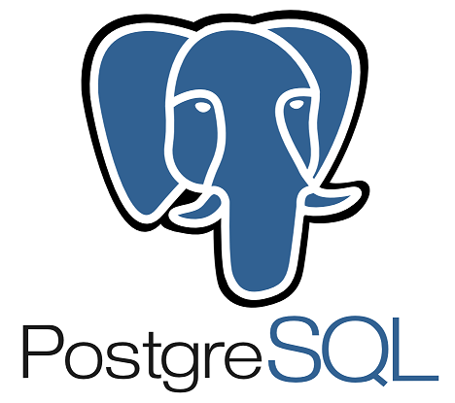
Hình 1-2 PostgreSQL

Entity Framework Core 8.0 và phương pháp Code First
Entity Framework Core 8.0 là ORM hiện đại của .NET, cho phép ánh xạ giữa đối tượng C# và bảng dữ liệu quan hệ. Đề tài sử dụng phương pháp Code First, tức mô hình dữ liệu được định nghĩa trước bằng lớp C#, sau đó EF Core sinh ra cơ sở dữ liệu thông qua migration. Cách tiếp cận này phù hợp với các đề tài nghiên cứu ứng dụng vì cho phép phát triển nhanh, dễ thay đổi mô hình và dễ đồng bộ giữa mã nguồn với cấu trúc dữ liệu.
Trong hệ thống này, Code First đặc biệt hữu ích vì mô hình dữ liệu có thể thay đổi theo nghiệp vụ. Chẳng hạn, việc bổ sung thêm tiêu chí chấm điểm, thay đổi trạng thái sáng kiến, thêm thuộc tính audit log hoặc mở rộng chức năng đánh giá đều có thể được phản ánh thông qua migration mà không làm gián đoạn toàn bộ hệ thống. Đây là cơ chế rất thích hợp cho một đề tài có tính nghiên cứu và cần khả năng phát triển tiếp.

ASP.NET Core Identity và cơ chế bảo mật
Bảo mật là một yêu cầu bắt buộc đối với hệ thống quản lý sáng kiến, do hệ thống xử lý nhiều loại dữ liệu nhạy cảm như thông tin tài khoản người dùng, hồ sơ học thuật, nội dung sáng kiến và kết quả đánh giá. Để đảm bảo an toàn thông tin và kiểm soát truy cập hiệu quả, đề tài sử dụng ASP.NET Core Identity với các thực thể tùy biến như ApplicationUser và ApplicationRole, cho phép quản lý người dùng, phân quyền và xác thực theo từng vai trò cụ thể trong hệ thống. Cách tiếp cận này giúp đảm bảo rằng mỗi người dùng chỉ có thể truy cập và thực hiện các chức năng phù hợp với quyền hạn được cấp, từ đó giảm thiểu rủi ro truy cập trái phép.
Đặc biệt, hệ thống tận dụng cơ chế bảo mật sẵn có của Identity Framework trong .NET, trong đó mật khẩu người dùng không được lưu trữ dưới dạng văn bản thuần (plain text) mà được băm (hash) trước khi lưu vào cơ sở dữ liệu. Quá trình này sử dụng các thuật toán băm an toàn (như PBKDF2 kèm salt) nhằm đảm bảo rằng ngay cả khi dữ liệu bị truy cập trái phép, thông tin đăng nhập vẫn không thể bị khôi phục trực tiếp. Đây là một yếu tố quan trọng giúp tăng cường bảo mật cho hệ thống ở mức lưu trữ dữ liệu.
Bên cạnh đó, hệ thống tích hợp cơ chế đăng nhập thông qua Google OAuth 2.0, cho phép người dùng xác thực bằng tài khoản Google một cách nhanh chóng và thuận tiện. Quy trình xác thực được thực hiện thông qua việc chuyển hướng người dùng đến máy chủ xác thực của Google, sau đó nhận về thông tin định danh đã được xác thực mà không cần lưu trữ mật khẩu trực tiếp trên hệ thống. Điều này góp phần giảm thiểu nguy cơ rò rỉ thông tin đăng nhập và nâng cao mức độ an toàn tổng thể.
Ngoài ra, hệ thống áp dụng cơ chế chống giả mạo yêu cầu (Cross-Site Request Forgery – CSRF) thông qua anti-forgery token. Mỗi yêu cầu gửi từ phía người dùng đều được gắn kèm một token xác thực, giúp đảm bảo rằng yêu cầu đó thực sự được khởi tạo từ phiên làm việc hợp lệ, từ đó ngăn chặn các cuộc tấn công lợi dụng trình duyệt người dùng để thực hiện hành vi trái phép.
Đối với quản lý phiên đăng nhập, hệ thống sử dụng cookie authentication với thời hạn hiệu lực 24 giờ kết hợp cơ chế sliding expiration. Điều này giúp duy trì trải nghiệm đăng nhập liên tục cho người dùng nhưng vẫn đảm bảo phiên làm việc sẽ tự động hết hạn khi không còn hoạt động trong một khoảng thời gian nhất định. Đồng thời, cookie được cấu hình với các thuộc tính bảo mật như HttpOnly và Secure nhằm hạn chế nguy cơ bị đánh cắp thông tin phiên.
Các cơ chế bảo mật trên đặc biệt quan trọng đối với các tài khoản có quyền hạn cao như Admin, SciTech hoặc Chairperson của hội đồng, bởi các tài khoản này có khả năng truy cập và tác động trực tiếp đến dữ liệu đánh giá và quyết định chuyên môn. Do đó, việc đảm bảo tính toàn vẹn, bảo mật và xác thực chính xác trong hệ thống không chỉ giúp bảo vệ dữ liệu mà còn góp phần duy trì độ tin cậy và minh bạch của toàn bộ quy trình quản lý sáng kiến.

Giao diện người dùng: Bootstrap 5, jQuery và DataTables
Về phía giao diện, hệ thống sử dụng Bootstrap 5 để xây dựng layout phản hồi tốt trên nhiều kích thước màn hình, giúp giao diện gọn gàng, hiện đại và dễ sử dụng. jQuery hỗ trợ thao tác DOM và xử lý tương tác ở mức phổ thông, trong khi DataTables được dùng để hiển thị và quản lý dữ liệu dạng bảng như danh sách sáng kiến, danh sách hội đồng, danh sách kết quả chấm điểm hay nhật ký hệ thống.
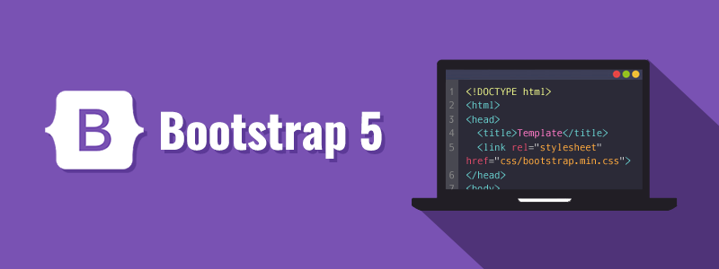
Việc kết hợp ba công nghệ này giúp giao diện có tính thực dụng cao: dễ lọc, dễ sắp xếp, dễ phân trang và thuận tiện cho người dùng không chuyên về công nghệ. Đây là yếu tố quan trọng đối với một hệ thống nội bộ phục vụ nhiều nhóm người dùng có trình độ công nghệ khác nhau.
Hình 1-3 Bootstrap 5

SignalR và xử lý thông báo thời gian thực
SignalR là thư viện hỗ trợ truyền thông tin thời gian thực giữa server và client. Trong hệ thống, SignalR được triển khai qua NotificationHub để gửi thông báo tức thời khi có sự kiện quan trọng như sáng kiến mới được nộp, hồ sơ được duyệt, hội đồng được phân công, có yêu cầu chỉnh sửa hoặc có kết quả đánh giá cuối cùng. Cơ chế này giúp người dùng không cần làm mới trang liên tục mà vẫn nắm bắt được trạng thái xử lý mới nhất.
Đối với hệ thống quản lý sáng kiến, thông báo thời gian thực có ý nghĩa đặc biệt vì quy trình nghiệp vụ thường diễn ra qua nhiều bên liên quan. Tính phản hồi nhanh góp phần tăng hiệu quả phối hợp, giảm độ trễ thông tin và nâng cao trải nghiệm sử dụng.

Tích hợp AI với Google Gemini API
Hệ thống tích hợp Google Gemini API nhằm hỗ trợ giảng viên trong quá trình chấm điểm tài liệu học thuật dựa trên các template (mẫu tiêu chí) được định nghĩa sẵn. Mỗi template bao gồm các tiêu chí cụ thể như nội dung, cấu trúc, tính logic, mức độ trích dẫn và hình thức trình bày. Dựa trên các tiêu chí này, hệ thống sử dụng AI để phân tích nội dung tài liệu và đưa ra điểm số tương ứng cho từng hạng mục, từ đó hỗ trợ giảng viên đánh giá một cách nhanh chóng và nhất quán hơn. Đây là một thành phần mang tính hỗ trợ thông minh, giúp giảm tải khối lượng công việc thủ công và tăng tính khách quan trong quá trình chấm điểm.
Bên cạnh đó, cơ chế multi-key fallback được áp dụng nhằm tăng độ ổn định và khả năng sẵn sàng của hệ thống trong quá trình sử dụng Google Gemini API. Khi một khóa API gặp giới hạn hoặc xảy ra lỗi kết nối, hệ thống sẽ tự động chuyển sang khóa dự phòng, đảm bảo quá trình chấm điểm không bị gián đoạn. Điều này đặc biệt quan trọng trong các giai đoạn cao điểm như thời gian nộp và chấm bài.
Ở giai đoạn hiện tại, AI trong hệ thống được sử dụng chủ yếu để đánh giá và chấm điểm dựa trên các tiêu chí đã được xác định trước, chưa đi sâu vào các phân tích học thuật phức tạp. Tuy nhiên, việc tích hợp này có ý nghĩa quan trọng vì tạo nền tảng cho các chức năng nâng cao trong tương lai như gợi ý nhận xét chi tiết, phát hiện trùng lặp nội dung hoặc hỗ trợ phản biện học thuật.
Mặc dù hệ thống đã tích hợp AI để hỗ trợ chấm điểm, việc khai thác AI vẫn còn ở mức cơ bản và chưa được đánh giá đầy đủ về hiệu quả thực tế. Phần đánh giá hiện tại chủ yếu mang tính mô tả, chưa có các số liệu định lượng cụ thể như độ chính xác của điểm số, thời gian xử lý hay mức độ tương đồng với kết quả chấm của giảng viên. Do đó, chưa thể khẳng định một cách rõ ràng mức độ hiệu quả của AI trong việc thay thế hoặc hỗ trợ hoàn toàn con người.
Ngoài ra, các chức năng AI nâng cao như phân tích nội dung chuyên sâu, tự động phát hiện lỗi lập luận hoặc đánh giá chất lượng học thuật tổng thể hiện vẫn chưa được triển khai. Nguyên nhân là do các bài toán này yêu cầu dữ liệu huấn luyện lớn, quy trình tinh chỉnh phức tạp và cần nhiều thời gian để kiểm chứng độ chính xác. Trong phạm vi đề tài, việc tập trung vào chức năng chấm điểm theo template – một tác vụ có tính ứng dụng cao và dễ kiểm soát – được xem là phù hợp và khả thi hơn.
Bên cạnh đó, hệ thống hiện mới được phát triển dưới dạng ứng dụng web, chưa có phiên bản di động, dẫn đến một số hạn chế về tính linh hoạt trong quá trình sử dụng. Tuy nhiên, đây là hướng phát triển tiềm năng trong tương lai nhằm nâng cao trải nghiệm người dùng.
Nhìn chung, dù còn tồn tại một số hạn chế, việc tích hợp AI để hỗ trợ chấm điểm dựa trên template vẫn mang lại giá trị đáng kể, giúp nâng cao hiệu quả và tính nhất quán trong đánh giá. Khi có thêm dữ liệu và tài nguyên, hệ thống hoàn toàn có thể được mở rộng để cải thiện khả năng phân tích và hỗ trợ giảng viên trong quá trình ra quyết định một cách chính xác và toàn diện hơn.
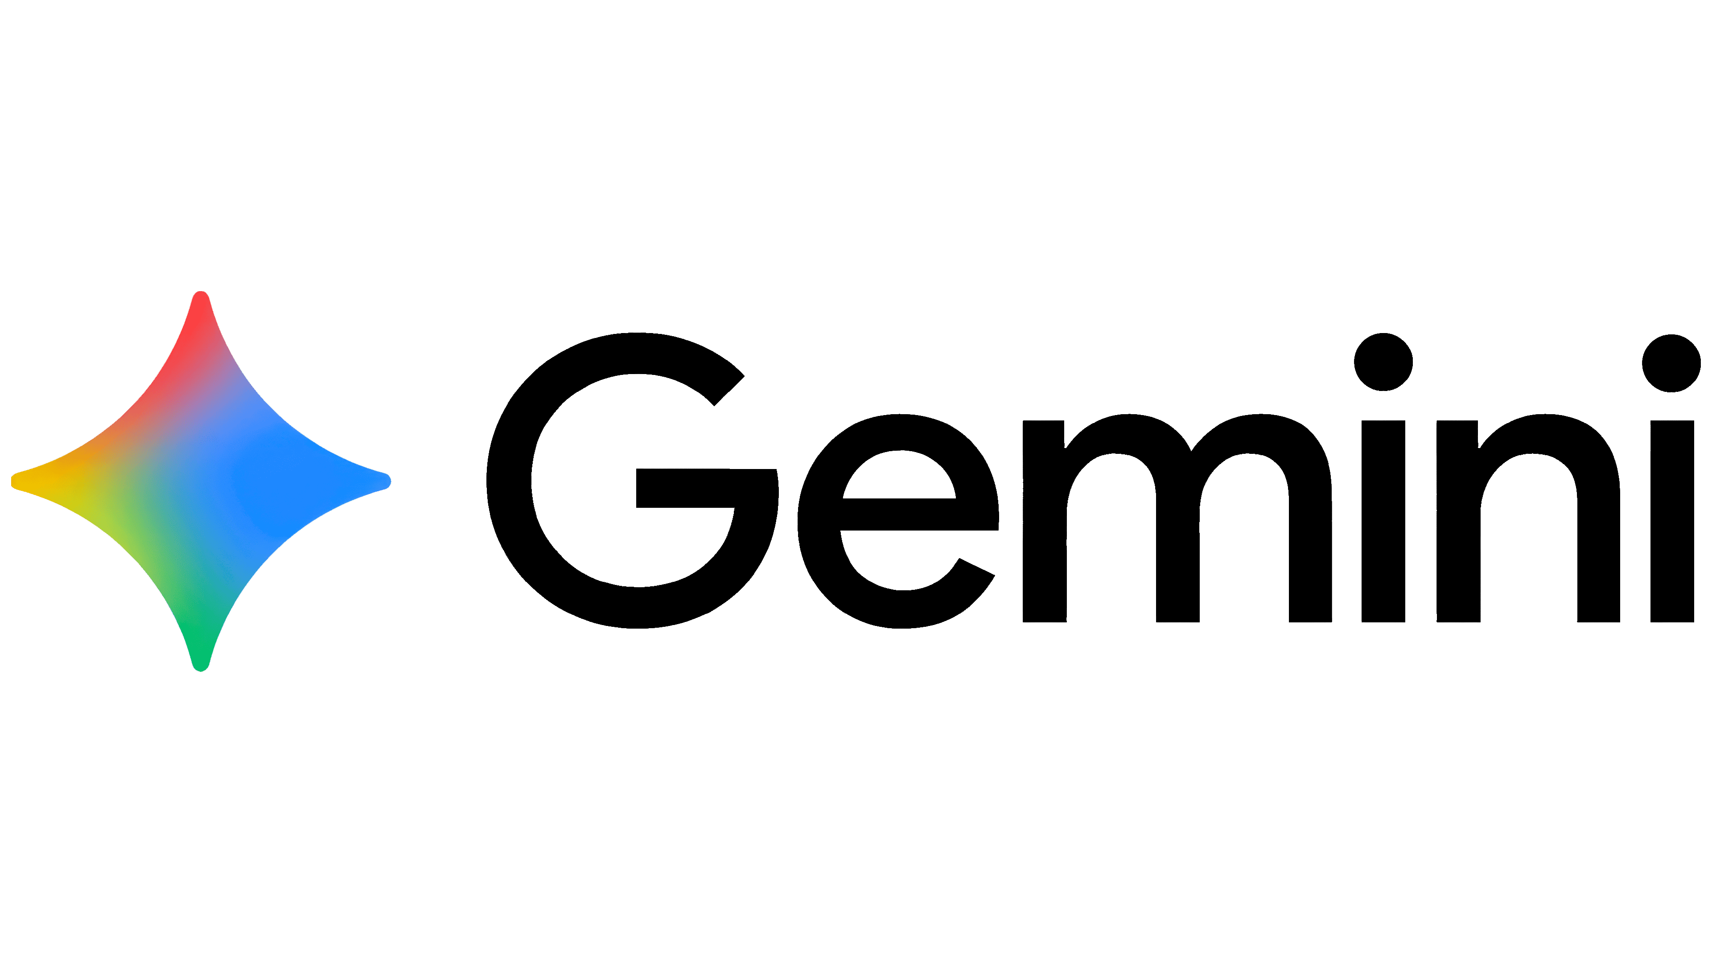
Hình 1-4 Google Gemini

Xuất báo cáo: QuestPDF, iText7 và EPPlus
Đề tài yêu cầu hệ thống có khả năng xuất báo cáo phục vụ lưu trữ và chia sẻ. Vì vậy, QuestPDF và iText7 được sử dụng cho xuất PDF, còn EPPlus được dùng để tạo báo cáo Excel. Sự kết hợp này cho phép hệ thống đáp ứng nhu cầu trình bày đa dạng: báo cáo chính thức dưới dạng PDF và bảng dữ liệu xử lý nhanh dưới dạng Excel. Đây là tính năng rất thiết thực trong môi trường quản trị học thuật, nơi báo cáo thường cần được gửi cho nhiều cấp quản lý khác nhau.
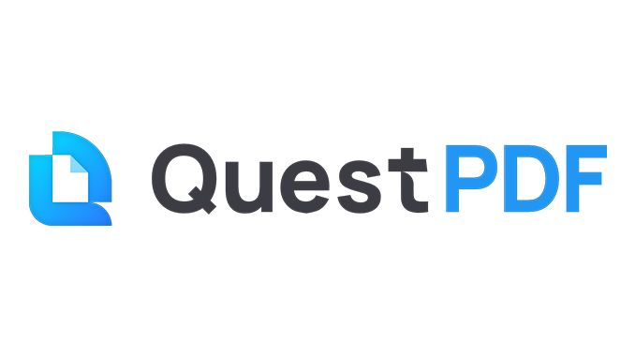
Hình 1-5 QuestPDF

Container hóa bằng Docker
Docker support giúp hệ thống có thể đóng gói và triển khai nhất quán giữa môi trường phát triển, kiểm thử và vận hành. Với một ứng dụng web có nhiều thành phần như web server, database, file storage, AI service và real-time notification, việc container hóa giúp giảm xung đột môi trường và tăng khả năng tái lập hệ thống. Đây là một hướng triển khai hiện đại, phù hợp với chuẩn phát triển phần mềm doanh nghiệp.
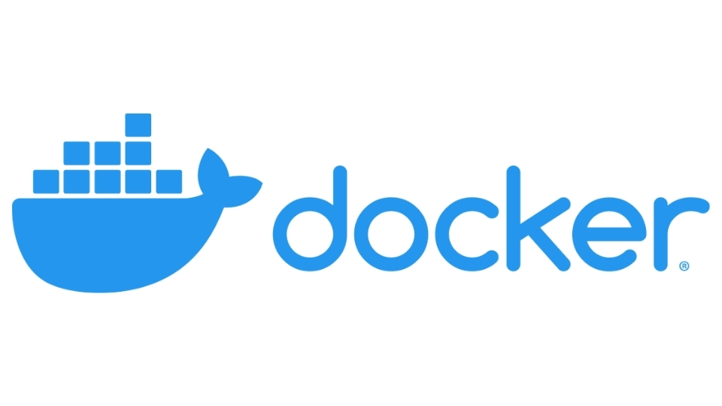
Hình 1-6 Docker

Cải thiện hiệu suất truy vấn sử dụng Elasticsearch
Nhu cầu tìm kiếm và tra cứu thông tin trong ứng dụng là rất lớn, đặc biệt khi khối lượng dữ liệu tăng theo từng năm học. Người dùng thường cần truy vấn theo nhiều tiêu chí như tên đề tài, sinh viên thực hiện, giảng viên hướng dẫn, lĩnh vực nghiên cứu hoặc nội dung tóm tắt. Khi thực hiện trực tiếp trên cơ sở dữ liệu quan hệ, các truy vấn phức tạp trên tập dữ liệu lớn có thể làm giảm hiệu năng và ảnh hưởng đến tốc độ phản hồi của hệ thống.
Để giải quyết vấn đề này, hệ thống tích hợp Elasticsearch như một công cụ tìm kiếm chuyên dụng. Elasticsearch sử dụng cơ chế lập chỉ mục (indexing) và inverted index, cho phép tối ưu hóa tìm kiếm toàn văn (full-text search). Dữ liệu quan trọng như thông tin khóa luận, nội dung tóm tắt, đánh giá và metadata được đồng bộ từ PostgreSQL sang Elasticsearch thông qua các tiến trình xử lý nền.
Nhờ đó, hệ thống có thể hỗ trợ các chức năng tìm kiếm nâng cao như tìm kiếm gần đúng (fuzzy search), gợi ý từ khóa (autocomplete) và xếp hạng kết quả theo mức độ liên quan. Đồng thời, Elasticsearch còn cho phép lọc dữ liệu theo nhiều tiêu chí kết hợp và phân trang hiệu quả, đáp ứng tốt các nhu cầu tra cứu theo năm học, khoa hoặc trạng thái đánh giá. Việc tách riêng hệ thống tìm kiếm khỏi cơ sở dữ liệu chính cũng giúp giảm tải cho PostgreSQL và nâng cao hiệu năng tổng thể.
Tuy nhiên, việc sử dụng Elasticsearch đòi hỏi cơ chế đồng bộ dữ liệu phù hợp giữa database và search engine, thường được triển khai thông qua các worker hoặc message queue nhằm đảm bảo tính nhất quán.
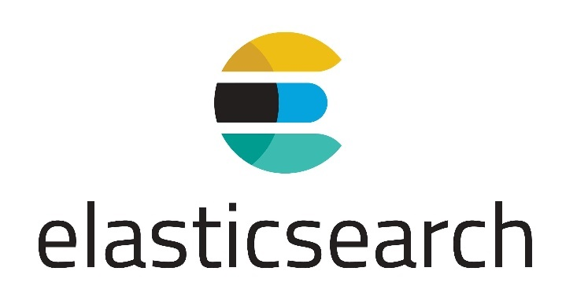
Hình 1-7 Elasticsearch
Bên cạnh đó, hệ thống sử dụng Kibana để hỗ trợ giám sát và trực quan hóa dữ liệu từ Elasticsearch. Kibana cho phép hiển thị dữ liệu dưới dạng biểu đồ và dashboard, giúp quản trị viên theo dõi các thông tin như số lượng khóa luận theo thời gian, tần suất tìm kiếm hoặc trạng thái đồng bộ dữ liệu.
Ngoài ra, Kibana còn hỗ trợ truy vấn và phân tích log theo thời gian thực, giúp nhanh chóng phát hiện và xử lý các lỗi phát sinh trong quá trình indexing hoặc kết nối giữa các thành phần hệ thống. Khả năng xây dựng dashboard tùy chỉnh cũng giúp tổng hợp nhiều nguồn dữ liệu vào một giao diện thống nhất, phục vụ hiệu quả cho việc giám sát hệ thống.
Tuy không trực tiếp tham gia vào các chức năng nghiệp vụ, Kibana đóng vai trò quan trọng trong việc nâng cao khả năng quan sát (observability) và hỗ trợ vận hành hệ thống ổn định, đáng tin cậy.
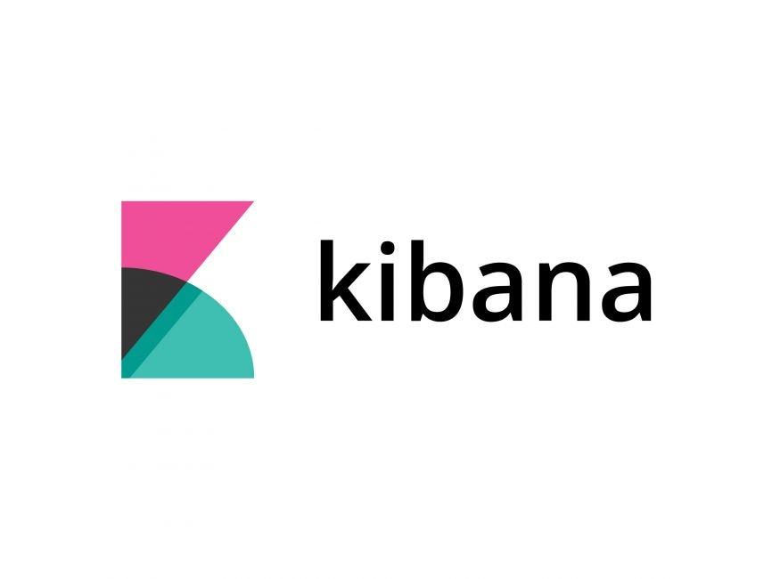
Hình 1-8 Kibana

Ứng dụng RabbitMQ trong xử lý hàng đợi thông điệp
Trong hệ thống quản lý khóa luận và đồ án tốt nghiệp, tồn tại nhiều tác vụ không yêu cầu xử lý ngay lập tức nhưng tiêu tốn tài nguyên đáng kể, chẳng hạn như gửi email thông báo, xử lý file, ghi log hoặc thực hiện các tác vụ nền khác. Nếu các tác vụ này được thực hiện đồng bộ (synchronous), thời gian phản hồi của hệ thống có thể bị ảnh hưởng, đặc biệt khi có nhiều người dùng truy cập đồng thời.
Để giải quyết vấn đề này, RabbitMQ được sử dụng như một message broker nhằm triển khai cơ chế xử lý bất đồng bộ (asynchronous processing). Thông qua hàng đợi thông điệp (message queue), các thành phần trong hệ thống có thể giao tiếp với nhau mà không cần xử lý trực tiếp trong cùng một luồng, từ đó tách biệt quá trình gửi và xử lý yêu cầu.
Khi phát sinh các sự kiện như sinh viên nộp khóa luận, cập nhật thông tin hoặc thực hiện các tác vụ hệ thống, một thông điệp sẽ được đưa vào hàng đợi. Các worker service sẽ tiếp nhận và xử lý ở chế độ nền (background processing), giúp giảm tải cho server chính và cải thiện khả năng mở rộng.
RabbitMQ còn hỗ trợ cơ chế retry và đảm bảo thông điệp không bị mất trong trường hợp xảy ra lỗi, góp phần duy trì tính toàn vẹn và độ tin cậy của hệ thống. Ngoài ra, message broker này đóng vai trò trung gian trong việc tích hợp các thành phần khác nhau, cho phép mở rộng và bổ sung chức năng một cách linh hoạt.

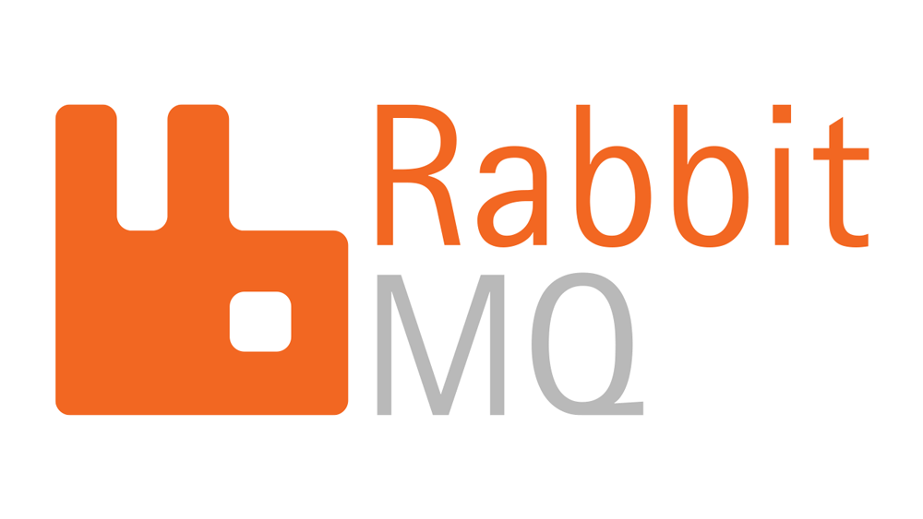
Hình 1-9 Rabbit MQ

Phân tích yêu cầu
Phân tích yêu cầu là bước quan trọng trong quá trình phát triển hệ thống, nhằm xác định rõ các chức năng cần thiết cũng như các tiêu chí mà hệ thống phải đáp ứng. Dựa trên nhu cầu thực tế của sinh viên, giảng viên và nhà trường, hệ thống quản lý khóa luận và đồ án tốt nghiệp được xây dựng để hỗ trợ hiệu quả các hoạt động nộp bài, quản lý, đánh giá và tra cứu tài liệu.

Yêu cầu chức năng
Hệ thống cần đáp ứng các yêu cầu chức năng trọng yếu sau:
- Cho phép người dùng thực hiện đăng nhập và xác thực danh tính, đồng thời áp dụng cơ chế phân quyền linh hoạt theo từng nhóm đối tượng như quản trị viên (Admin), giảng viên và sinh viên, đảm bảo mỗi vai trò chỉ được truy cập các chức năng phù hợp.
- Hỗ trợ sinh viên trong việc nộp khóa luận theo hình thức trực tuyến, bao gồm khả năng tải lên tài liệu, chỉnh sửa và cập nhật đầy đủ thông tin liên quan đến đề tài nghiên cứu.
- Cung cấp công cụ để giảng viên tiếp cận và xử lý bài nộp một cách hiệu quả, bao gồm xem xét nội dung, đưa ra nhận xét chuyên môn, đánh giá kết quả và phản hồi trực tiếp đến sinh viên.
- Tổ chức và quản lý dữ liệu khóa luận một cách khoa học, đảm bảo tính nhất quán, đồng thời tối ưu khả năng lưu trữ và truy xuất thông tin khi cần thiết.
- Trang bị chức năng tìm kiếm nâng cao, cho phép người dùng tra cứu tài liệu dựa trên nhiều tiêu chí khác nhau như từ khóa, tên đề tài, thông tin sinh viên hoặc lĩnh vực nghiên cứu.
- Tích hợp cơ chế kiểm tra mức độ tương đồng nội dung, nhằm phát hiện và cảnh báo các trường hợp có dấu hiệu sao chép, góp phần nâng cao tính minh bạch và trung thực trong học thuật.
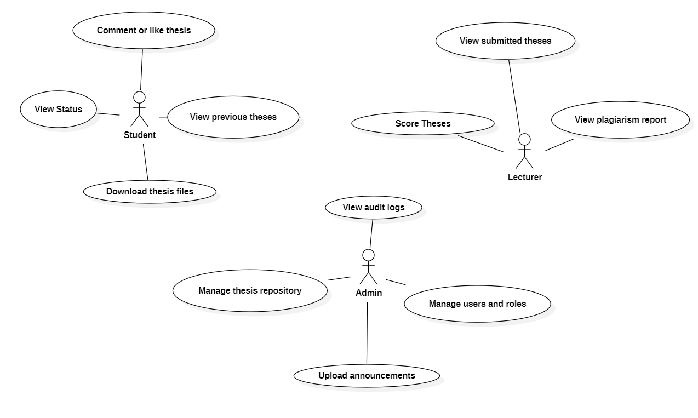
Hình 1-10 Use Case Diagram

Yêu cầu phi chức năng
Bên cạnh các chức năng chính, hệ thống cần đáp ứng các yêu cầu về chất lượng như sau:
- Hiệu năng:
Đảm bảo tốc độ xử lý nhanh, đặc biệt với các chức năng tìm kiếm và kiểm tra đạo văn trên dữ liệu lớn.
- Bảo mật:
Đảm bảo an toàn thông tin người dùng thông qua xác thực, phân quyền và bảo vệ dữ liệu.
- Khả năng mở rộng:
Hệ thống có thể nâng cấp và mở rộng khi số lượng người dùng và dữ liệu tăng.
- Tính dễ sử dụng:
Giao diện thân thiện, dễ thao tác đối với cả sinh viên và giảng viên.
- Tính ổn định:
Hệ thống hoạt động liên tục, hạn chế lỗi và đảm bảo dữ liệu không bị mất mát.

PHÂN TÍCH VÀ THIẾT KẾ HỆ THỐNG

Phân tích hệ thống

Phân tích bài toán
Trong quá trình quản lý khóa luận và đồ án tốt nghiệp tại các trường đại học, khối lượng dữ liệu học thuật thường tăng nhanh theo từng khóa học, dẫn đến nhiều khó khăn trong việc lưu trữ, quản lý và khai thác thông tin. Phần lớn tài liệu được lưu trữ theo hình thức rời rạc hoặc quản lý thủ công, khiến việc đồng bộ dữ liệu gặp nhiều hạn chế và làm giảm hiệu quả trong công tác quản lý học thuật.
Ngoài ra, quy trình xử lý khóa luận thường bao gồm nhiều giai đoạn khác nhau như đăng ký đề tài, nộp bài, xét duyệt, đánh giá và lưu trữ tài liệu. Việc thực hiện các thao tác này bằng phương pháp truyền thống không chỉ làm mất nhiều thời gian mà còn gây khó khăn trong việc theo dõi trạng thái xử lý của từng bài nộp. Bên cạnh đó, khi số lượng tài liệu ngày càng lớn, nhu cầu tra cứu và tìm kiếm thông tin cũng trở nên quan trọng hơn, đòi hỏi hệ thống phải có khả năng truy xuất dữ liệu nhanh và chính xác.
Một vấn đề đáng chú ý khác là tình trạng sao chép nội dung trong các bài khóa luận và đồ án. Nếu việc kiểm tra được thực hiện thủ công sẽ khó đảm bảo tính khách quan và độ chính xác khi so sánh với số lượng lớn tài liệu đã lưu trữ. Vì vậy, hệ thống cần được tích hợp cơ chế xử lý và phân tích văn bản nhằm hỗ trợ phát hiện các nội dung có mức độ tương đồng cao, góp phần nâng cao chất lượng học thuật và tính minh bạch trong đánh giá.
Từ những yêu cầu thực tế đó, hệ thống quản lý khóa luận và đồ án tốt nghiệp được xây dựng nhằm hỗ trợ tự động hóa quy trình quản lý, tăng khả năng kiểm soát dữ liệu và tạo môi trường lưu trữ học thuật tập trung cho sinh viên và giảng viên.

Định hướng thiết kế hệ thống
Hệ thống được thiết kế theo hướng phân chia rõ ràng giữa các thành phần giao diện, xử lý nghiệp vụ và truy xuất dữ liệu nhằm đảm bảo tính linh hoạt trong quá trình phát triển cũng như thuận tiện cho việc bảo trì sau này. Mô hình kiến trúc nhiều lớp được áp dụng để giúp hệ thống dễ dàng mở rộng khi số lượng chức năng và người dùng tăng lên.
Trong kiến trúc này, lớp giao diện đảm nhận vai trò tương tác với người dùng và hiển thị dữ liệu trực quan trên nền tảng web. Lớp xử lý nghiệp vụ chịu trách nhiệm thực hiện các chức năng chính của hệ thống như quản lý khóa luận, xử lý kiểm tra đạo văn, tìm kiếm dữ liệu và kiểm soát quyền truy cập. Trong khi đó, lớp truy cập dữ liệu thực hiện việc kết nối và thao tác với cơ sở dữ liệu PostgreSQL thông qua Entity Framework Core.
Hệ thống được xây dựng theo cơ chế phân quyền dựa trên vai trò người dùng nhằm đảm bảo an toàn dữ liệu và giới hạn quyền truy cập phù hợp với từng đối tượng sử dụng. Ba nhóm người dùng chính bao gồm quản trị viên, giảng viên và sinh viên. Mỗi nhóm sẽ được cung cấp các chức năng riêng tương ứng với nhiệm vụ trong quy trình quản lý học thuật.
Ngoài việc đáp ứng các yêu cầu hiện tại, hệ thống còn được định hướng phát triển theo mô hình mở nhằm hỗ trợ tích hợp thêm các công nghệ mới trong tương lai như trí tuệ nhân tạo hỗ trợ đánh giá nội dung, hệ thống gợi ý tài liệu liên quan hoặc các công cụ phân tích dữ liệu học thuật chuyên sâu.

Phân rã chức năng hệ thống
Để thuận lợi trong quá trình xây dựng và quản lý hệ thống, các chức năng được phân chia thành nhiều nhóm nghiệp vụ khác nhau.
Chức năng quản lý người dùng
Nhóm chức năng này hỗ trợ quản lý tài khoản và kiểm soát truy cập của người dùng trong hệ thống. Người dùng có thể thực hiện đăng nhập, cập nhật thông tin cá nhân và truy cập các chức năng tương ứng với vai trò được cấp quyền.
Chức năng quản lý khóa luận và đồ án: Hệ thống hỗ trợ sinh viên thực hiện nộp bài trực tuyến, cập nhật thông tin đề tài và quản lý tài liệu liên quan. Đồng thời, hệ thống cho phép theo dõi trạng thái xử lý bài nộp trong từng giai đoạn khác nhau.
Chức năng đánh giá và phản hồi: Giảng viên có thể tiếp cận danh sách bài nộp được phân công, thực hiện xem xét nội dung, nhận xét, chấm điểm và phản hồi trực tiếp trên hệ thống. Toàn bộ lịch sử đánh giá được lưu trữ nhằm hỗ trợ việc theo dõi và tra cứu sau này.
Chức năng kiểm tra đạo văn: Hệ thống thực hiện phân tích dữ liệu văn bản bằng nhiều kỹ thuật xử lý ngôn ngữ nhằm xác định mức độ tương đồng giữa các tài liệu. Quá trình này bao gồm việc tiền xử lý văn bản, chuyển đổi dữ liệu sang dạng vector và tính toán độ tương đồng nội dung giữa các tài liệu trong cơ sở dữ liệu.
Chức năng tìm kiếm và tra cứu: Người dùng có thể tìm kiếm tài liệu theo nhiều tiêu chí như tên đề tài, sinh viên thực hiện, giảng viên hướng dẫn hoặc lĩnh vực nghiên cứu. Việc tối ưu cơ chế tìm kiếm giúp nâng cao khả năng khai thác dữ liệu học thuật khi số lượng tài liệu tăng lớn.
Chức năng thống kê và báo cáo: Hệ thống hỗ trợ tổng hợp dữ liệu dưới dạng báo cáo nhằm phục vụ công tác quản lý và theo dõi tình hình khóa luận theo từng năm học, ngành học hoặc mức độ đạo văn của tài liệu.

Thiết kế hệ thống

Nguyên tắc thiết kế
Cơ sở dữ liệu của hệ thống được thiết kế theo phương pháp Code First trên nền Entity Framework Core 8.0 và triển khai trên PostgreSQL thông qua Npgsql Entity Framework Core Provider 8.0.11. Việc lựa chọn PostgreSQL giúp hệ thống tận dụng được tính ổn định, khả năng mở rộng và hỗ trợ tốt cho dữ liệu quan hệ phức tạp. Đồng thời, nhờ cơ chế trừu tượng của EF Core, mô hình dữ liệu vẫn có khả năng chuyển đổi sang SQL Server hoặc SQLite khi cần.
Khi thiết kế CSDL, đề tài tuân thủ các nguyên tắc sau:
- Mỗi thực thể nghiệp vụ quan trọng được ánh xạ thành một bảng riêng.
- Các quan hệ một-nhiều, nhiều-nhiều được chuẩn hóa rõ ràng.
- Dữ liệu đánh giá, phân công và lịch sử xử lý phải có khả năng truy vết đầy đủ.
- Nhật ký hệ thống được thiết kế theo hướng append-only, không sửa hoặc xóa.
- Cấu trúc dữ liệu phải hỗ trợ mở rộng trong tương lai mà không làm thay đổi kiến trúc lõi.

Cấu trúc dữ liệu tổng thể
Hệ thống bao gồm 24 thực thể, được tổ chức thành 5 nhóm chức năng chính nhằm đảm bảo khả năng quản lý dữ liệu chặt chẽ, dễ mở rộng và hỗ trợ đầy đủ các nghiệp vụ trong hệ thống quản lý khóa luận tốt nghiệp.
- Nhóm Identity & User Management gồm: AspNetUsers, AspNetRoles, AspNetUserRoles, AspNetUserClaims, AspNetUserLogins, AspNetUserTokens, AspNetRoleClaims.
Nhóm này chịu trách nhiệm quản lý toàn bộ thông tin xác thực và phân quyền người dùng trong hệ thống theo mô hình ASP.NET Identity. Các thực thể hỗ trợ lưu trữ thông tin tài khoản, vai trò người dùng, quyền truy cập, token bảo mật cũng như dữ liệu đăng nhập từ nhiều nền tảng khác nhau. Ngoài ra, nhóm này còn hỗ trợ quản lý trạng thái tài khoản, xác thực email và kiểm soát quyền truy cập đến từng chức năng của hệ thống nhằm đảm bảo tính bảo mật và an toàn dữ liệu.
- Nhóm Academic Structure gồm: Departments, Majors, AcademicYears, Students, Lecturers.
Nhóm này mô tả cấu trúc học thuật và tổ chức đào tạo của nhà trường. Các thực thể được sử dụng để quản lý thông tin khoa/phòng ban, chuyên ngành đào tạo, năm học, sinh viên và giảng viên. Thông qua các mối liên kết giữa các bảng, hệ thống có thể xác định sinh viên thuộc chuyên ngành nào, giảng viên trực thuộc khoa nào cũng như hỗ trợ quản lý dữ liệu học thuật theo từng năm học cụ thể. Đây là nhóm dữ liệu nền tảng phục vụ cho toàn bộ quá trình quản lý khóa luận và đánh giá học thuật.
- Nhóm Thesis Management gồm: Theses, ThesisFiles, SimilarityResults, PlagiarismReports, FinalResults.
Nhóm này lưu trữ và quản lý toàn bộ dữ liệu liên quan đến khóa luận tốt nghiệp. Thực thể Theses đóng vai trò trung tâm, chứa thông tin đề tài, mô tả nội dung, sinh viên thực hiện, giảng viên hướng dẫn và trạng thái khóa luận. Các thực thể còn lại hỗ trợ quản lý tệp đính kèm của khóa luận, kết quả kiểm tra độ tương đồng, báo cáo đạo văn cũng như kết quả đánh giá cuối cùng. Nhóm này giúp hệ thống theo dõi toàn bộ vòng đời của khóa luận từ giai đoạn nộp bài, kiểm tra nội dung cho đến khi công bố kết quả chính thức.
- Nhóm Evaluation gồm: Reviews, EvaluationTemplates, EvaluationCriteria, EvaluationDetails.
Nhóm này hỗ trợ quản lý quá trình phản biện và đánh giá khóa luận theo từng tiêu chí cụ thể. Các thực thể cho phép hệ thống xây dựng mẫu phiếu đánh giá, định nghĩa tiêu chí chấm điểm và lưu trữ kết quả đánh giá chi tiết của từng giảng viên phản biện. Thông qua nhóm dữ liệu này, quá trình đánh giá được chuẩn hóa, minh bạch và có thể dễ dàng tổng hợp kết quả cuối cùng cho từng khóa luận. Ngoài ra, hệ thống còn hỗ trợ lưu nhận xét và phản hồi của giảng viên nhằm phục vụ quá trình chỉnh sửa và hoàn thiện khóa luận.
- Nhóm Content & System gồm: Articles, ArticleCategories, ArticleImages, ArticleLikes, ArticleViews, Notifications, SystemAuditLogs.
Nhóm này hỗ trợ các chức năng truyền thông, tương tác người dùng và giám sát hoạt động hệ thống. Các thực thể liên quan đến bài viết cho phép quản lý nội dung học thuật, danh mục bài viết, hình ảnh minh họa cũng như theo dõi lượt xem và lượt tương tác của người dùng. Bên cạnh đó, thực thể Notifications hỗ trợ gửi thông báo đến người dùng trong các trường hợp quan trọng như cập nhật trạng thái khóa luận hoặc kết quả đánh giá. Thực thể SystemAuditLogs đóng vai trò ghi nhận toàn bộ các thao tác quan trọng trong hệ thống nhằm phục vụ công tác kiểm tra, giám sát và đảm bảo tính bảo mật của dữ liệu.

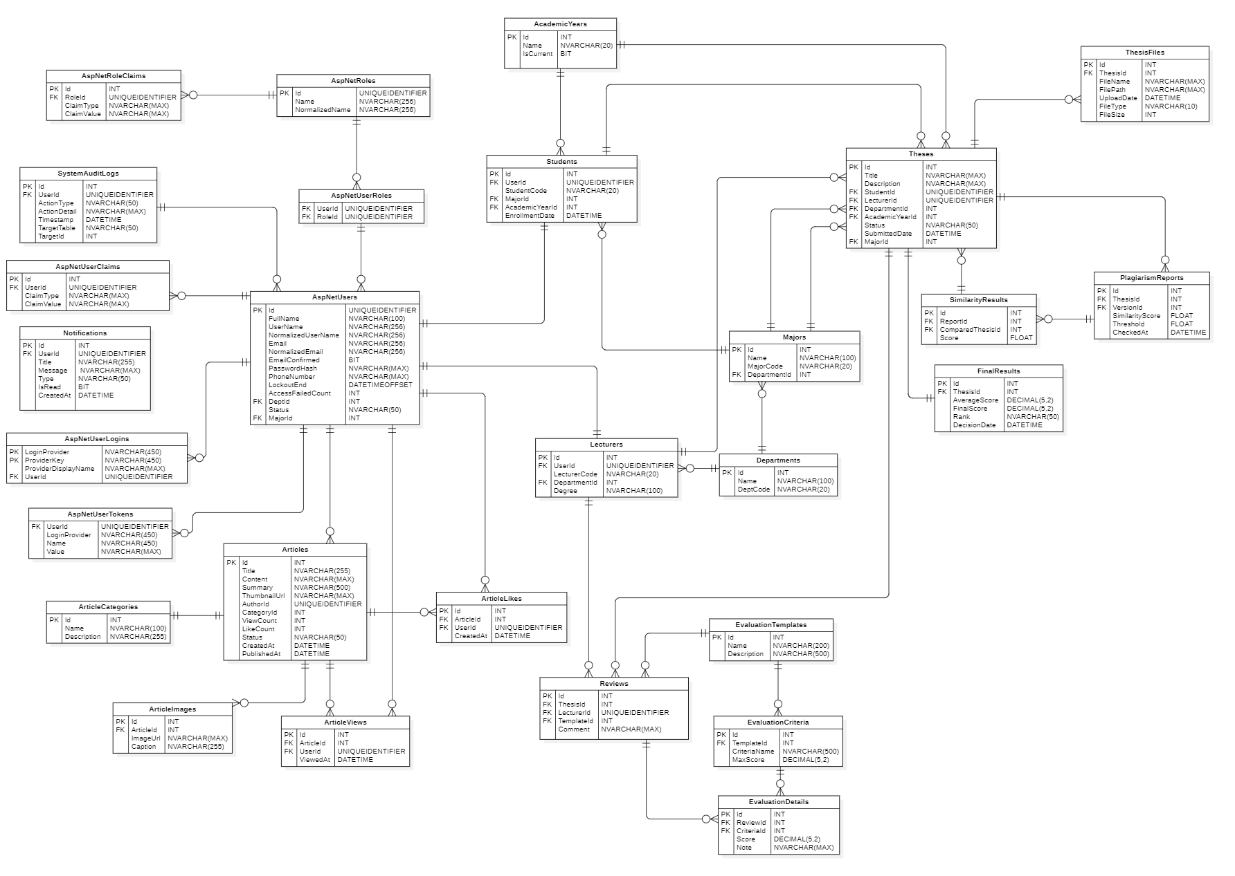
Hình 2-1 ERD

Một số quan hệ dữ liệu quan trọng
Các quan hệ giữa các thực thể trong hệ thống được thiết kế nhằm hỗ trợ trực tiếp cho quy trình quản lý khóa luận, kiểm tra đạo văn và đánh giá nhiều tiêu chí. Một số quan hệ dữ liệu quan trọng được mô tả như sau:
- Một Department có thể quản lý nhiều Majors, trong khi mỗi Major chỉ thuộc về một Department. Quan hệ này giúp hệ thống tổ chức dữ liệu học thuật theo từng khoa và chuyên ngành đào tạo cụ thể.
- Một AcademicYear có thể liên kết với nhiều Students và nhiều Theses, cho phép hệ thống quản lý dữ liệu khóa luận theo từng năm học khác nhau.
- Một Student có thể thực hiện nhiều Theses, trong khi mỗi khóa luận chỉ thuộc về một sinh viên tại một thời điểm nhất định. Đồng thời, mỗi khóa luận được hướng dẫn bởi một Lecturer.
- Một Thesis có thể chứa nhiều ThesisFiles nhằm lưu trữ các phiên bản báo cáo, tài liệu bổ sung hoặc tệp minh chứng liên quan đến khóa luận.
- Một Thesis có thể phát sinh nhiều SimilarityResults và PlagiarismReports trong quá trình kiểm tra nội dung và phát hiện đạo văn. Các thực thể này giúp hệ thống theo dõi tỷ lệ tương đồng và lịch sử kiểm tra của từng khóa luận.
- Một EvaluationTemplate có thể bao gồm nhiều EvaluationCriteria, trong đó mỗi tiêu chí đánh giá được định nghĩa với mức điểm tối đa (MaxScore) riêng nhằm phục vụ quá trình chấm điểm chi tiết.
- Một Review có thể có nhiều EvaluationDetails, mỗi bản ghi lưu điểm số và nhận xét tương ứng với từng tiêu chí đánh giá của giảng viên phản biện đối với khóa luận.
- Một Thesis có thể nhận nhiều Reviews từ các giảng viên khác nhau nhằm hỗ trợ cơ chế phản biện đa chiều và đánh giá khách quan.
- Thực thể FinalResults tổng hợp kết quả đánh giá cuối cùng của khóa luận, bao gồm điểm trung bình, điểm tổng kết, xếp loại và thời gian ra quyết định công nhận kết quả.
- Một AspNetUsers có thể tạo nhiều Articles, đồng thời người dùng cũng có thể tương tác với bài viết thông qua ArticleLikes và ArticleViews. Điều này hỗ trợ chức năng chia sẻ thông tin và hoạt động học thuật trong hệ thống.
- Các thao tác quan trọng của người dùng được ghi nhận trong SystemAuditLogs, giúp theo dõi lịch sử hoạt động và đảm bảo tính minh bạch, an toàn cho hệ thống.

Mô hình luồng xử lý hệ thống
Quy trình bắt đầu từ bước người dùng đăng nhập và truy cập khu vực quản trị để thực hiện chức năng tải lên khóa luận. Sau đó, người dùng nhập các thông tin mô tả liên quan đến đề tài và tiến hành tải tệp dữ liệu lên hệ thống.
Sau khi tiếp nhận dữ liệu, hệ thống thực hiện kiểm tra tính hợp lệ của tệp nhằm đảm bảo đúng định dạng và đáp ứng các yêu cầu kỹ thuật. Nếu dữ liệu không hợp lệ, hệ thống sẽ trả về thông báo lỗi để người dùng chỉnh sửa và thực hiện tải lên lại. Trong trường hợp kiểm tra thành công, nội dung tài liệu sẽ được trích xuất để phục vụ cho các chức năng xử lý tiếp theo.
Tiếp theo, tệp khóa luận được lưu trữ trong hệ thống lưu trữ dữ liệu, đồng thời các thông tin liên quan được ghi nhận vào cơ sở dữ liệu PostgreSQL. Sau đó, dữ liệu tiếp tục được lập chỉ mục trên Elasticsearch nhằm hỗ trợ tìm kiếm toàn văn và tối ưu hiệu năng truy vấn.
Khi toàn bộ quá trình xử lý hoàn tất, khóa luận sẽ được công bố trên hệ thống và sẵn sàng phục vụ cho việc tra cứu, đánh giá và kiểm tra nội dung học thuật.

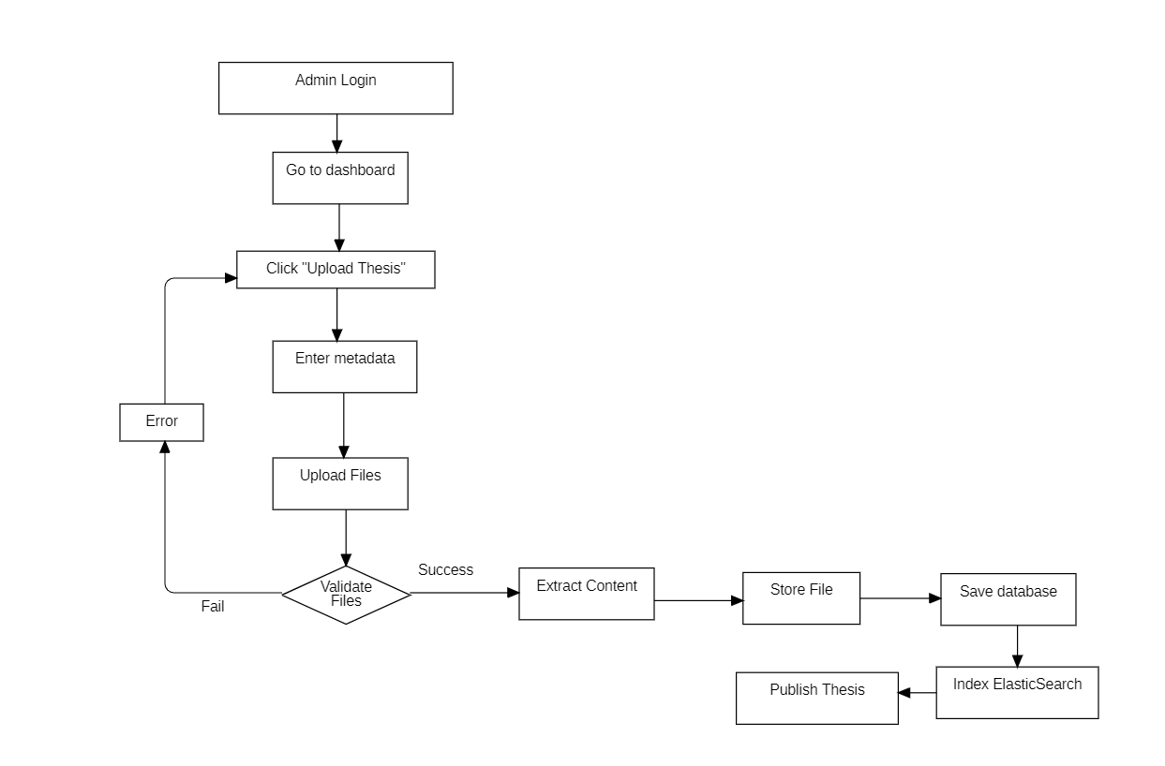
Hình 2-2 Quy trình xử lý và công bố khóa luận trên hệ thống
Quá trình đánh giá bắt đầu khi giảng viên lựa chọn khóa luận cần xem xét trên hệ thống. Sau đó, hệ thống thực hiện kiểm tra mức độ tương đồng nội dung nhằm phát hiện các dấu hiệu nghi vấn đạo văn trước khi tiến hành chấm điểm.
Sau bước kiểm tra nội dung, hệ thống sử dụng Google Gemini API để hỗ trợ phân tích và đánh giá tài liệu dựa trên các tiêu chí đã được định nghĩa trong mẫu đánh giá (Evaluation Template). AI sẽ đưa ra điểm số sơ bộ và hỗ trợ nhận xét đối với từng tiêu chí nhằm giảm tải khối lượng xử lý thủ công cho giảng viên.
Dựa trên kết quả phân tích, giảng viên sẽ thực hiện bước xem xét cuối cùng để đưa ra quyết định đánh giá. Trong trường hợp kết quả do AI đề xuất phù hợp với yêu cầu chuyên môn, giảng viên có thể chấp nhận kết quả trực tiếp trên hệ thống. Ngược lại, nếu cần điều chỉnh, giảng viên có thể thực hiện chấm điểm thủ công nhằm đảm bảo tính chính xác và khách quan trong quá trình đánh giá.
Sau khi hoàn tất quá trình đánh giá, hệ thống tiến hành tính toán điểm trung bình và cập nhật kết quả cuối cùng vào cơ sở dữ liệu. Kết quả này sẽ được sử dụng cho việc tổng hợp báo cáo, theo dõi quá trình đánh giá và công bố kết quả học thuật trên hệ thống.
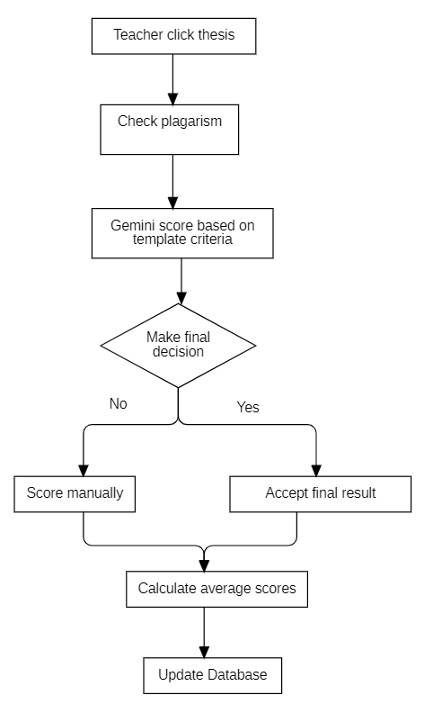

Hình 2-3 Quy trình đánh giá và chấm điểm khóa luận bằng AI hỗ trợ
Kiến trúc tìm kiếm của hệ thống được xây dựng theo mô hình tách biệt giữa tầng xử lý nghiệp vụ và tầng truy xuất dữ liệu nhằm đảm bảo khả năng mở rộng và tối ưu hiệu năng khi khối lượng dữ liệu tăng cao. Người dùng thực hiện truy vấn thông qua giao diện tìm kiếm, sau đó yêu cầu được chuyển đến backend để thực hiện bước chuẩn hóa và tối ưu câu truy vấn trước khi gửi đến Elasticsearch.
Tại Elasticsearch, dữ liệu đã được lập chỉ mục sẽ được phân tích và đối sánh dựa trên mức độ liên quan của từ khóa. Kết quả tìm kiếm sau đó được trả về backend để xử lý, sắp xếp và phản hồi đến giao diện người dùng dưới dạng danh sách dữ liệu phù hợp.
Cơ chế này cho phép hệ thống hỗ trợ tìm kiếm toàn văn với tốc độ cao, cải thiện độ chính xác của kết quả truy vấn và duy trì hiệu năng ổn định trong môi trường có số lượng dữ liệu lớn.
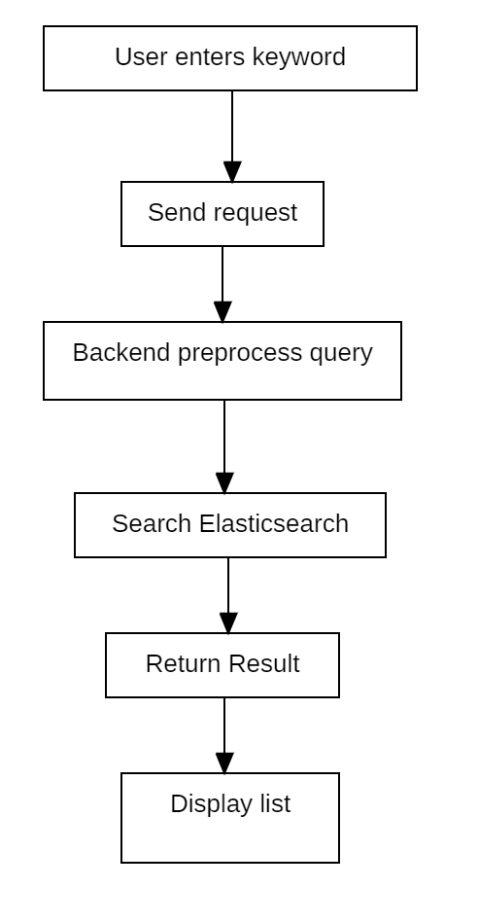
Hình 2-4 Quy trình tìm kiếm khóa luận bằng Elasticsearch
Chức năng tải xuống tài liệu được triển khai nhằm đảm bảo khả năng truy cập dữ liệu an toàn và đúng quyền hạn của người dùng trong hệ thống. Khi người dùng thực hiện yêu cầu tải xuống, hệ thống trước tiên tiến hành kiểm tra quyền truy cập dựa trên thông tin xác thực và vai trò của tài khoản hiện tại.
Nếu người dùng có đủ quyền truy cập, backend sẽ thực hiện truy xuất tệp từ hệ thống lưu trữ dữ liệu và trả về cho người dùng thông qua cơ chế phản hồi tải xuống. Ngược lại, trong trường hợp không đủ quyền, hệ thống sẽ từ chối yêu cầu nhằm đảm bảo tính bảo mật và an toàn dữ liệu.
Cơ chế này giúp hệ thống kiểm soát hiệu quả việc truy cập tài liệu, hạn chế truy cập trái phép và đảm bảo dữ liệu chỉ được cung cấp cho các đối tượng phù hợp theo chính sách phân quyền đã thiết lập.

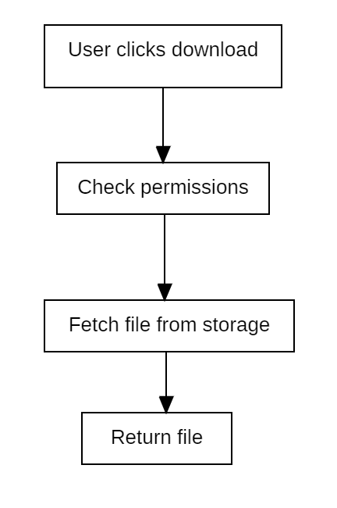
Hình 2-5 Cơ chế kiểm soát quyền truy cập và tải xuống tài liệu

Trạng thái xử lý hệ thống
Quá trình bắt đầu từ trạng thái chưa xác thực (Unauthenticated), khi người dùng nhập thông tin đăng nhập, hệ thống chuyển sang trạng thái xác thực (Authenticating) để kiểm tra tính hợp lệ của tài khoản và mật khẩu.
Trong trường hợp thông tin xác thực không hợp lệ, hệ thống chuyển sang trạng thái xác thực thất bại (Auth Failed) và cho phép người dùng thực hiện đăng nhập lại. Ngược lại, nếu thông tin hợp lệ, người dùng được xác thực thành công (Authenticated) và hệ thống phát hành JWT Token để thiết lập phiên truy cập.
Sau khi xác thực thành công, token được chuyển sang trạng thái hoạt động (Token Active), cho phép người dùng truy cập các chức năng có phân quyền trong hệ thống (Authorized). Trong quá trình sử dụng, nếu token hết hạn do không hoạt động trong một khoảng thời gian nhất định, hệ thống sẽ chuyển sang trạng thái Token Expired. Khi Refresh Token còn hợp lệ, hệ thống thực hiện cấp mới JWT Token và chuyển sang trạng thái Token Refreshed trước khi quay lại trạng thái Token Active để tiếp tục duy trì phiên làm việc.
Người dùng có thể kết thúc phiên làm việc thông qua thao tác đăng xuất, khi đó hệ thống chuyển sang trạng thái Logged Out và quay trở lại trạng thái ban đầu nhằm đảm bảo tính bảo mật và kiểm soát truy cập trong toàn bộ quá trình sử dụng hệ thống.

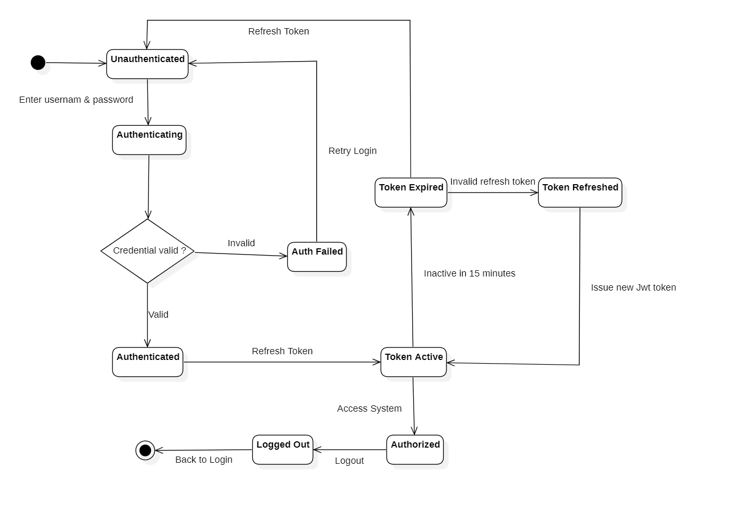
Hình 2-6 Sơ đồ trạng thái xác thực người dung
Ban đầu, hệ thống ở trạng thái chưa có bình luận (No Comment). Khi người dùng thực hiện thao tác thêm bình luận, trạng thái được chuyển sang Commented và nội dung bình luận được lưu trữ trong hệ thống.
Sau khi bình luận được tạo, người dùng có thể tiếp tục chỉnh sửa nội dung thông qua thao tác cập nhật bình luận. Khi đó, hệ thống chuyển sang trạng thái Updated nhằm phản ánh sự thay đổi của dữ liệu. Trong quá trình chỉnh sửa, hệ thống cho phép người dùng tiếp tục cập nhật nhiều lần nếu cần thiết nhằm đảm bảo nội dung được hoàn thiện trước khi kết thúc thao tác.
Ngoài chức năng chỉnh sửa, hệ thống cũng hỗ trợ xóa bình luận. Khi người dùng thực hiện yêu cầu xóa và thao tác được xác nhận thành công, trạng thái sẽ quay trở về No Comment, thể hiện rằng không còn dữ liệu bình luận tồn tại trên hệ thống.
Cơ chế chuyển trạng thái này giúp hệ thống quản lý hiệu quả vòng đời của dữ liệu bình luận, đồng thời đảm bảo tính nhất quán và khả năng theo dõi các thay đổi trong quá trình người dùng tương tác với nội dung trên hệ thống.
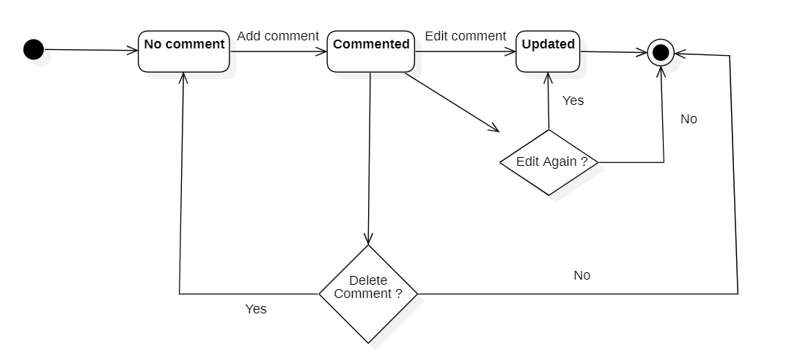
Hình 2-7 Sơ đồ trạng thái tương tác bình luận của người dung
Người dùng khởi tạo thao tác tải tài liệu lên nền tảng, sau đó dữ liệu được đưa vào bước kiểm tra nhằm đánh giá tính hợp lệ về định dạng, cấu trúc và khả năng xử lý của tệp. Nếu dữ liệu không đáp ứng các yêu cầu kỹ thuật, hệ thống sẽ từ chối xử lý và yêu cầu thực hiện tải lại nhằm đảm bảo tính nhất quán của dữ liệu đầu vào.
Khi quá trình xác thực thành công, hệ thống tiến hành phân tích và trích xuất nội dung phục vụ cho các chức năng xử lý nghiệp vụ tiếp theo. Đối với các tài liệu dạng văn bản như báo cáo hoặc khóa luận, dữ liệu và thông tin liên quan sẽ được lưu trữ trong PostgreSQL nhằm hỗ trợ quản lý dữ liệu có cấu trúc và truy vấn hiệu quả. Trong khi đó, các tệp đa phương tiện như hình ảnh hoặc video sẽ được lưu trữ trên nền tảng Cloudinary nhằm giảm tải dung lượng cho cơ sở dữ liệu và tối ưu khả năng phân phối nội dung.
Sau bước lưu trữ, dữ liệu tiếp tục được lập chỉ mục trên Elasticsearch để hỗ trợ tìm kiếm toàn văn và nâng cao hiệu năng truy vấn. Khi toàn bộ quá trình xử lý hoàn tất, tài liệu được chuyển sang trạng thái hoàn thành và sẵn sàng phục vụ cho việc tra cứu, đánh giá cũng như khai thác dữ liệu trên hệ thống.

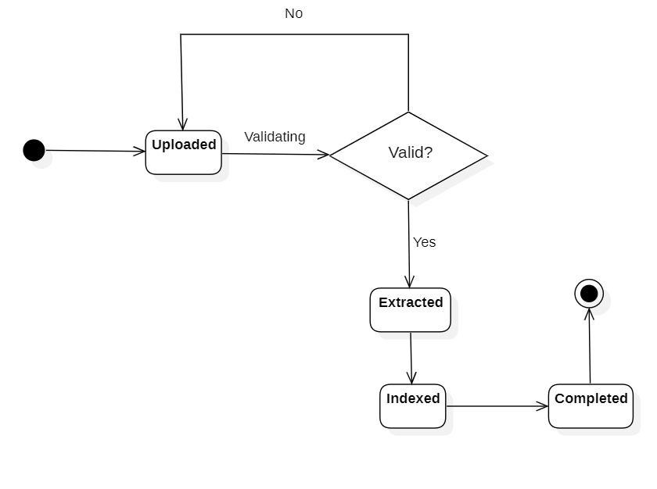
Hình 2-8 Sơ đồ trạng thái xử lý tệp tải lên
Hệ thống quản lý bình luận được thiết kế theo mô hình chuyển đổi trạng thái nhằm đảm bảo tính nhất quán và khả năng kiểm soát dữ liệu trong suốt vòng đời xử lý. Khi người dùng thực hiện thêm nội dung mới, hệ thống tiếp nhận và lưu trữ dữ liệu bình luận vào cơ sở dữ liệu, đồng thời chuyển thực thể sang trạng thái đã bình luận (Commented) để phục vụ cho việc hiển thị, tra cứu và tương tác.
Trong quá trình sử dụng, người dùng có thể thực hiện chỉnh sửa nội dung, khi đó hệ thống tiến hành cập nhật dữ liệu và chuyển trạng thái sang đã chỉnh sửa (Updated). Sau mỗi lần cập nhật, người dùng có thể tiếp tục điều chỉnh nội dung hoặc kết thúc thao tác để lưu lại phiên bản cuối cùng. Bên cạnh đó, hệ thống cũng hỗ trợ chức năng xóa bình luận thông qua cơ chế xác nhận nhằm hạn chế các thao tác ngoài ý muốn. Khi thao tác xóa được thực thi, dữ liệu bình luận sẽ bị loại bỏ và thực thể được đưa trở về trạng thái chưa có bình luận (No Comment), đảm bảo tính toàn vẹn và đồng bộ dữ liệu.
Khi người dùng không còn nhu cầu chỉnh sửa hoặc cập nhật, quy trình xử lý được khép lại và thực thể được chuyển sang trạng thái hoàn tất, sẵn sàng phục vụ cho các hoạt động truy xuất, thống kê và báo cáo sau này.

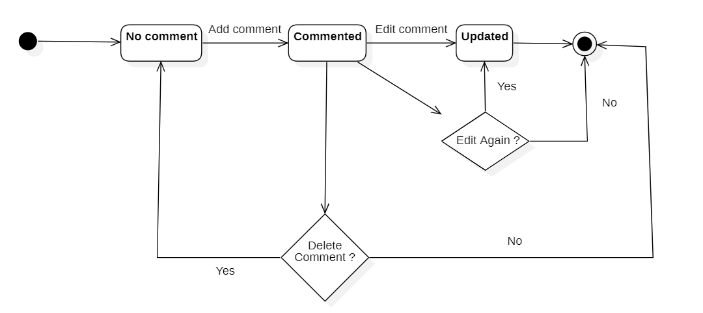
Hình 2-9 Sơ đồ trạng thái chức năng ình luận

Kiến trúc tổng thể của hệ thống
Hệ thống được thiết kế theo mô hình xử lý và quản lý tài liệu tập trung, phục vụ cho hai nhóm người dùng chính là giảng viên và sinh viên. Kiến trúc hệ thống cho phép tiếp nhận, xử lý, lưu trữ và tra cứu tài liệu học tập một cách tự động, đồng thời hỗ trợ khả năng mở rộng và quản lý dữ liệu hiệu quả trên nền tảng điện toán đám mây.
Quy trình hoạt động của hệ thống bắt đầu khi giảng viên hoặc sinh viên đăng nhập và tải tài liệu lên thông qua giao diện ứng dụng. Hệ thống hỗ trợ nhiều loại tài liệu phổ biến như Word, Excel, PowerPoint và PDF nhằm đáp ứng nhu cầu học tập, giảng dạy và chia sẻ tài nguyên học thuật. Sau khi tài liệu được tải lên, dữ liệu sẽ được chuyển qua các thành phần xử lý trung gian để thực hiện kiểm tra định dạng, xác thực dữ liệu và phân loại tài liệu.
Tiếp theo, hệ thống thực hiện quá trình trích xuất metadata từ tài liệu, bao gồm các thông tin như tên tài liệu, tác giả, thời gian tải lên, loại tài liệu và các thuộc tính liên quan khác. Metadata sau khi được xử lý sẽ được lưu trữ trong cơ sở dữ liệu PostgreSQL nhằm hỗ trợ việc quản lý và truy xuất dữ liệu nhanh chóng. Đồng thời, nội dung và thông tin tài liệu cũng được lập chỉ mục bằng Elasticsearch để tối ưu khả năng tìm kiếm, cho phép người dùng tra cứu tài liệu theo từ khóa với tốc độ cao và độ chính xác tốt hơn.
Bên cạnh đó, hệ thống còn hỗ trợ chuyển đổi và xử lý nội dung tài liệu nhằm phục vụ cho việc xem trước hoặc đồng bộ dữ liệu giữa các thành phần khác nhau trong hệ thống. Sau khi hoàn tất quá trình xử lý, các tệp tài liệu sẽ được lưu trữ trên nền tảng đám mây Cloudinary nhằm đảm bảo khả năng lưu trữ linh hoạt, dễ dàng mở rộng dung lượng và tăng tính sẵn sàng của hệ thống.
Ngoài chức năng lưu trữ và tìm kiếm, hệ thống còn tích hợp các dịch vụ API và giao diện quản trị để hỗ trợ việc quản lý người dùng, quản lý tài liệu cũng như theo dõi hoạt động của hệ thống. Thông qua kiến trúc này, hệ thống có thể đáp ứng nhu cầu chia sẻ, lưu trữ và khai thác tài liệu học tập giữa giảng viên và sinh viên một cách hiệu quả, ổn định và thuận tiện.
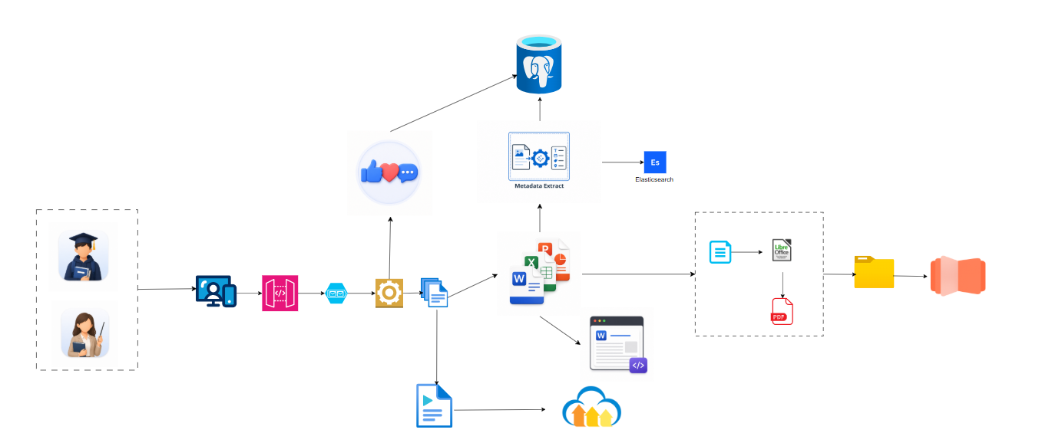
Hình 2-10 Mô hình hệ thống quản lý tài liệu tích hợp Elasticsearch
Đối với chức năng chấm điểm, nền tảng thực hiện đánh giá mức độ tương đồng giữa bài làm hiện tại và các tài liệu tham chiếu có sẵn trong cơ sở dữ liệu. Hệ thống sử dụng thuật toán BM25 để tính toán độ liên quan và mức độ trùng lặp nội dung giữa các tài liệu. Thuật toán này hỗ trợ xác định các đoạn văn bản có mức độ tương đồng cao thông qua việc phân tích tần suất xuất hiện của từ khóa và mức độ quan trọng của từ trong từng tài liệu.
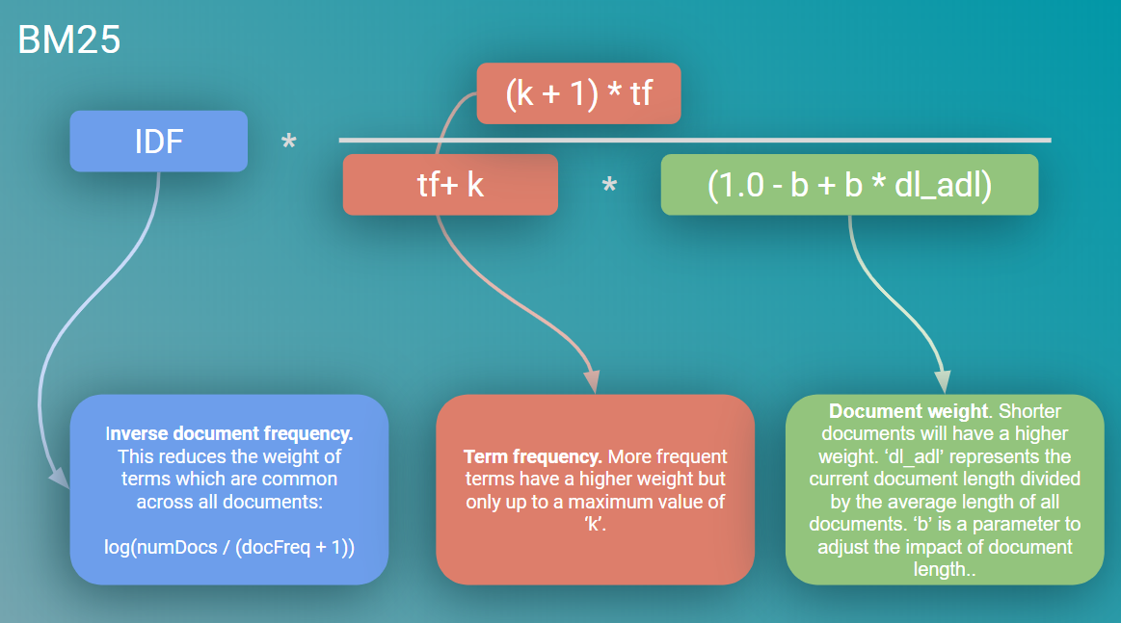
Hình 2-11 Thuật toán BM25
Song song với quá trình đánh giá, chức năng phát hiện đạo văn thực hiện đối sánh nội dung bài làm với các nguồn dữ liệu đã được lưu trữ trong hệ thống, bao gồm bài nộp của sinh viên ở các lần trước, tài liệu học tập nội bộ và các tài liệu tham khảo do giảng viên cung cấp.
Trước khi tiến hành so sánh nội dung, tài liệu sẽ được đưa qua giai đoạn tiền xử lý ngôn ngữ tự nhiên (NLP Preprocessing). Giai đoạn này bao gồm các bước chuẩn hóa văn bản, chuyển đổi dữ liệu về dạng thống nhất, tách từ tiếng Việt, loại bỏ stop words và xử lý các ký tự không cần thiết nhằm tăng độ chính xác trong quá trình phân tích dữ liệu.
Sau bước tiền xử lý, hệ thống áp dụng phương pháp Text Similarity dựa trên kỹ thuật String Matching và N-Gram để xác định mức độ tương đồng giữa các tài liệu. Kỹ thuật N-Gram cho phép chia nội dung văn bản thành các cụm từ nhỏ để thực hiện đối sánh, từ đó hỗ trợ phát hiện các trường hợp thay đổi câu chữ nhưng vẫn giữ nguyên nội dung.
Bên cạnh đó, hệ thống còn sử dụng Rule-Based Matching để xây dựng các luật đối sánh dữ liệu dựa trên mẫu nội dung cụ thể. Phương pháp này hỗ trợ phát hiện các đoạn văn bản có cấu trúc hoặc ngữ nghĩa tương tự nhau, ngay cả khi nội dung đã được chỉnh sửa một phần.
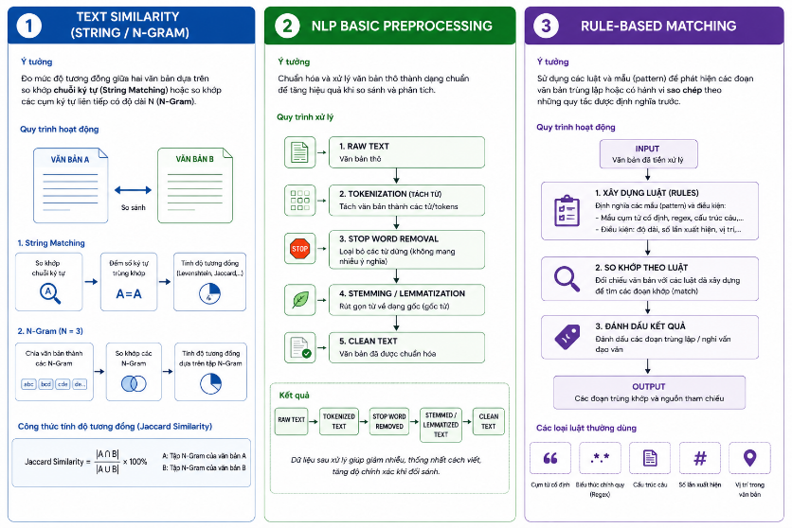
Hình 2-12 Các kỹ thuật xử lý và đối sánh nội dung trong phát hiện đạo văn
Sau khi hoàn tất quá trình phân tích, nền tảng sẽ tạo báo cáo kết quả bao gồm tỷ lệ tương đồng, các đoạn nội dung bị trùng lặp và nguồn tài liệu tham chiếu tương ứng. Báo cáo này hỗ trợ giảng viên theo dõi mức độ sao chép nội dung, đánh giá tính nguyên bản của bài làm và đưa ra quyết định phù hợp trong quá trình chấm điểm.
Toàn bộ dữ liệu xử lý và kết quả phân tích được lưu trữ trong cơ sở dữ liệu PostgreSQL nhằm đảm bảo tính nhất quán, hỗ trợ truy xuất nhanh và nâng cao hiệu quả quản lý dữ liệu của nền tảng.
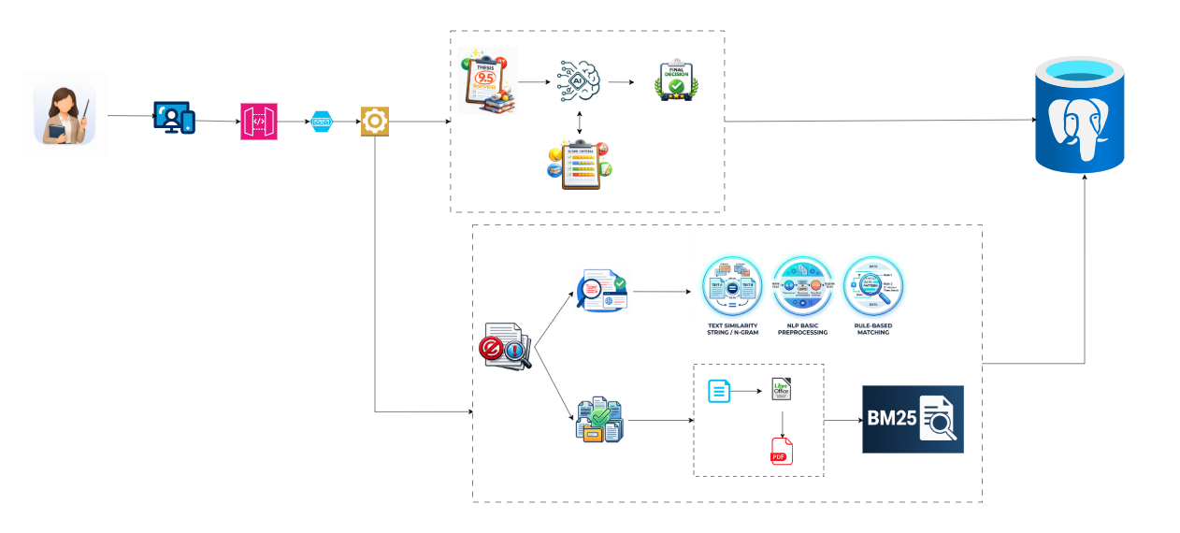
Hình 2-13 Quy trình chấm điểm và kiểm tra đạo văn tài liệu
Chức năng quản lý người dùng và phân quyền truy cập được xây dựng nhằm kiểm soát quyền sử dụng của từng nhóm người dùng trong nền tảng. Cơ chế này giúp đảm bảo tính bảo mật, giới hạn phạm vi truy cập dữ liệu và hỗ trợ quản lý các chức năng của hệ thống một cách hiệu quả.
Quá trình hoạt động bắt đầu khi người dùng truy cập vào ứng dụng và thực hiện đăng nhập bằng tài khoản cá nhân. Thông tin đăng nhập sẽ được gửi đến API để tiến hành xác thực dữ liệu và kiểm tra quyền truy cập. Sau khi xác thực thành công, dữ liệu người dùng được chuyển đến các module xử lý để xác định vai trò và cấp quyền tương ứng.
Nền tảng hỗ trợ ba nhóm người dùng chính gồm sinh viên, giảng viên và quản trị viên. Mỗi nhóm sẽ được cấp các quyền truy cập khác nhau tùy theo chức năng và phạm vi sử dụng.
Đối với sinh viên, người dùng có thể truy cập các chức năng liên quan đến tải tài liệu, nộp bài, tra cứu tài nguyên học tập và theo dõi kết quả đánh giá. Giảng viên được cấp quyền quản lý tài liệu giảng dạy, xem bài nộp của sinh viên, thực hiện chấm điểm và kiểm tra mức độ tương đồng của bài làm.
Trong khi đó, quản trị viên giữ vai trò quản lý toàn bộ nền tảng, bao gồm quản lý tài khoản, phân quyền người dùng và kiểm soát hoạt động của hệ thống. Ngoài ra, quản trị viên có thể thực hiện các thao tác thêm mới, chỉnh sửa, cập nhật và xóa dữ liệu nhằm đảm bảo quá trình vận hành diễn ra ổn định và đồng bộ.
Toàn bộ dữ liệu liên quan đến tài khoản, vai trò người dùng và thông tin phân quyền được lưu trữ trong cơ sở dữ liệu PostgreSQL nhằm hỗ trợ quản lý tập trung, tăng tốc độ truy xuất dữ liệu và đảm bảo tính nhất quán của hệ thống.
Thông qua cơ chế quản lý và phân quyền này, nền tảng có thể kiểm soát hiệu quả quyền truy cập của từng người dùng, tăng cường bảo mật dữ liệu và hỗ trợ vận hành ổn định trong môi trường học tập trực tuyến.
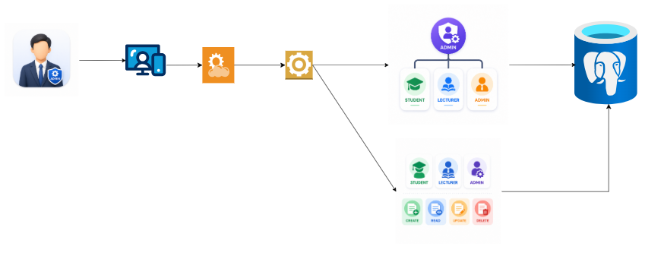
Hình 2-14 Kiến trúc phân quyền và quản lý người dùng

KẾT QUẢ THỰC NGHIỆM

Các Giao diện đã hoàn thành
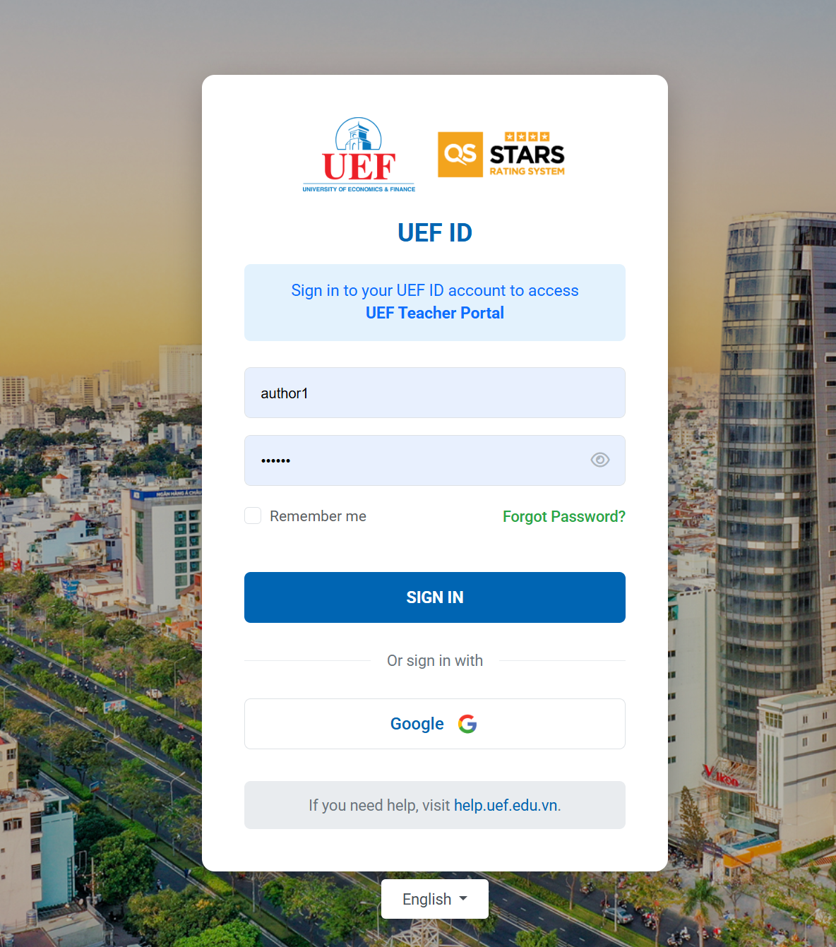
Hình 3-1 Màn hình đăng nhập
Màn hình đăng nhập là điểm truy cập đầu tiên của người dùng vào hệ thống quản lý đồ án. Tại đây, người dùng cần nhập thông tin tài khoản bao gồm tên đăng nhập và mật khẩu để thực hiện xác thực. Hệ thống hỗ trợ chức năng ghi nhớ đăng nhập (Remember me) nhằm tăng tính tiện lợi cho người dùng trong những lần truy cập tiếp theo.
Ngoài ra, hệ thống còn cung cấp tùy chọn đăng nhập thông qua tài khoản Google, giúp rút ngắn thời gian đăng nhập và nâng cao trải nghiệm người dùng. Trường hợp người dùng quên mật khẩu, chức năng “Quên mật khẩu” sẽ hỗ trợ khôi phục tài khoản một cách nhanh chóng.
Sau khi đăng nhập thành công, hệ thống sẽ tự động điều hướng người dùng đến giao diện chính tương ứng với vai trò (quản trị viên, giảng viên hoặc sinh viên). Giao diện được thiết kế đơn giản, trực quan, đảm bảo tính dễ sử dụng và thân thiện với người dùng.

Các chức năng chính đã hoàn thiện
Do hệ thống bao gồm nhiều chức năng có độ phức tạp cao và yêu cầu tính chính xác trong xử lý nghiệp vụ, kiến trúc được thiết kế theo hướng phân tách thành các module (mini project) độc lập. Cách tiếp cận này giúp tăng khả năng quản lý mã nguồn, dễ dàng kiểm soát chất lượng, hỗ trợ kiểm thử riêng biệt từng thành phần, đồng thời nâng cao khả năng mở rộng và bảo trì của hệ thống trong tương lai.

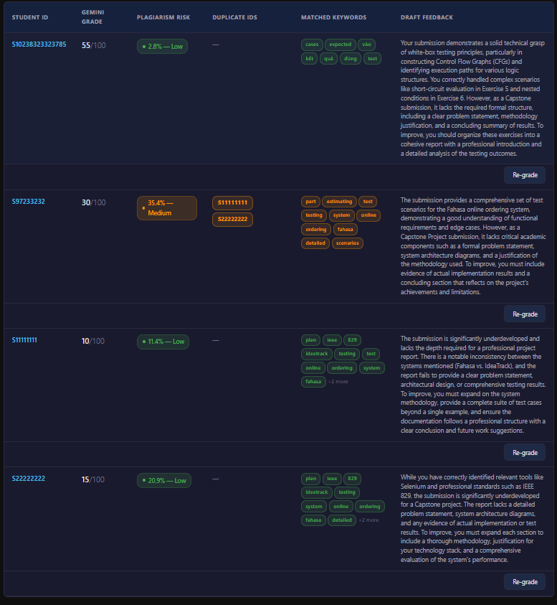
Hình 3-2 Màn hình chấm điểm và đánh giá sáng kiến

Màn hình này được xây dựng nhằm hỗ trợ giảng viên trong việc đánh giá chất lượng bài làm của sinh viên thông qua nhiều tiêu chí khác nhau. Hệ thống hiển thị các thông tin quan trọng như điểm số, mức độ trùng lặp nội dung (Plagiarism Risk), danh sách các đoạn bị trùng (Duplicate IDs) và các từ khóa liên quan.
Bên cạnh đó, hệ thống còn cung cấp nhận xét tự động (Draft Feedback) giúp đưa ra đánh giá sơ bộ về nội dung bài làm, từ đó hỗ trợ giảng viên trong quá trình chấm điểm. Mức độ trùng lặp được phân loại rõ ràng theo các mức như thấp, trung bình hoặc cao, giúp dễ dàng nhận biết nguy cơ đạo văn.
Giao diện được thiết kế dưới dạng bảng, cho phép theo dõi và so sánh kết quả của nhiều sinh viên một cách trực quan. Ngoài ra, giảng viên có thể thực hiện chấm lại (Re-grade) khi cần thiết để đảm bảo tính chính xác và công bằng trong quá trình đánh giá.

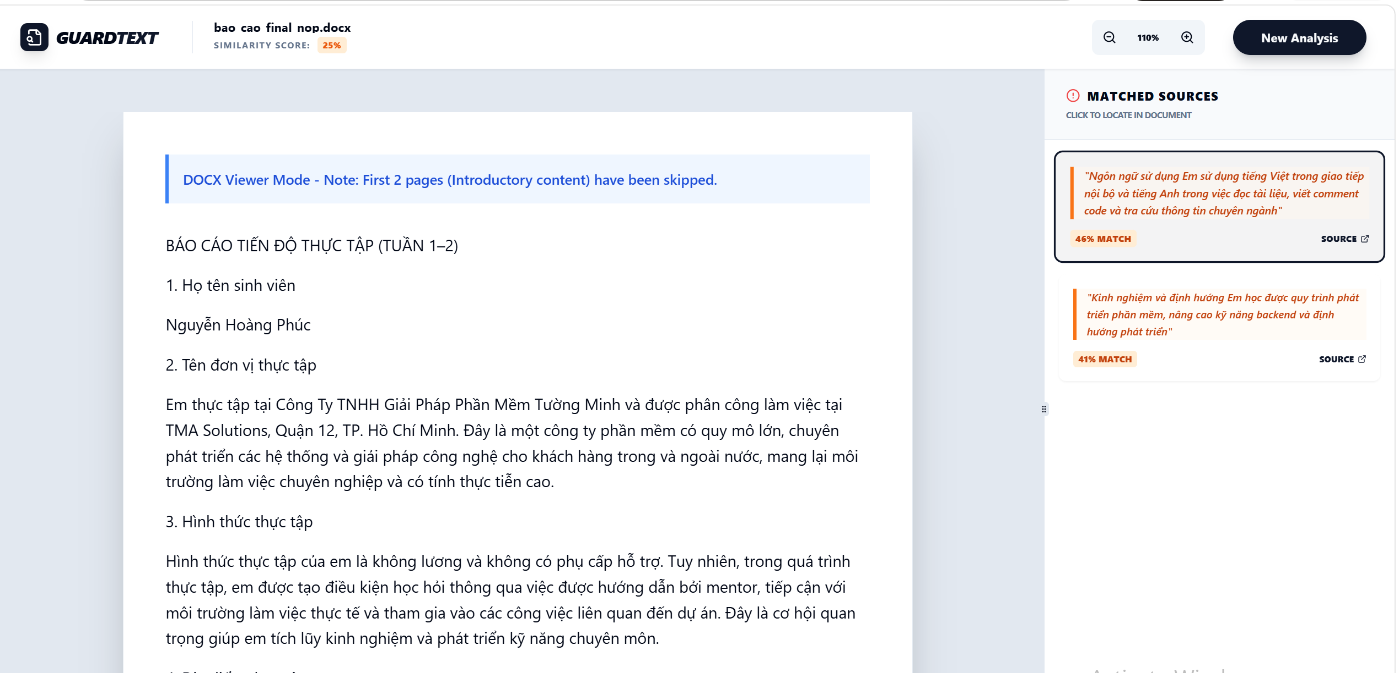
Hình 3-3 Màn hình phát hiện nội dung nghi vấn đạo văn

Màn hình này được xây dựng nhằm hỗ trợ giảng viên và hội đồng trong việc kiểm tra tính nguyên bản của bài đồ án sinh viên. Hệ thống thực hiện phân tích nội dung bài nộp và phát hiện các từ, cụm từ hoặc đoạn văn có dấu hiệu trùng lặp với các tài liệu đã có trong cơ sở dữ liệu hoặc nguồn tham chiếu bên ngoài.
Các phần nội dung bị nghi ngờ đạo văn sẽ được đánh dấu trực quan ngay trên giao diện, giúp người dùng dễ dàng nhận biết và kiểm tra chi tiết. Đồng thời, hệ thống cung cấp các thông tin liên quan như tỷ lệ trùng lặp tổng thể (Plagiarism Percentage), danh sách các đoạn trùng (Matched Segments) và nguồn đối chiếu tương ứng.
Bên cạnh đó, hệ thống còn phân loại mức độ trùng lặp theo các mức như thấp, trung bình và cao, từ đó hỗ trợ giảng viên đánh giá nhanh mức độ vi phạm. Người dùng có thể xem chi tiết từng đoạn trùng để đưa ra quyết định chính xác trong quá trình chấm điểm và đánh giá đồ án.
Giao diện được thiết kế trực quan, dễ sử dụng, cho phép theo dõi kết quả kiểm tra của từng bài nộp. Ngoài ra, hệ thống cũng hỗ trợ kiểm tra lại (Re-check) khi có cập nhật nội dung, đảm bảo tính chính xác và minh bạch trong quá trình đánh giá.

KẾT LUẬN
- Kết luận
................................................................................................................................................................................................................................................................................................................................................................................................................
- Hướng phát triển
................................................................................................................................................................................................................................................................................................................................................................................................................

TÀI LIỆU THAM KHẢO
- Microsoft. "ASP.NET Core documentation." Microsoft Learn. Accessed: Jan. 10, 2026. [Online]. Available: https://learn.microsoft.com/en-us/aspnet/core/.
- Microsoft. "What is .NET? Introduction and overview." Microsoft Learn. Accessed: Jan. 10, 2026. [Online]. Available: https://learn.microsoft.com/en-us/dotnet/core/introduction
- Microsoft. "Entity Framework Core documentation." Microsoft Learn. Accessed: Jan. 10, 2026. [Online]. Available: https://learn.microsoft.com/en-us/ef/core/
- Bootstrap. "Bootstrap 5.3 Docs." GetBootstrap.com. Accessed: Jan. 10, 2026. [Online]. Available: https://getbootstrap.com/docs/5.3/getting-started/introduction/
- Microsoft. "SQL Server technical documentation." Microsoft Learn. Accessed: Jan. 10, 2026. [Online]. Available: https://learn.microsoft.com/en-us/sql/sql-server/
- Google. "Gemini API Overview." Google AI for Developers. Accessed: Jan. 10, 2026. [Online]. Available: https://ai.google.dev/docs
- Figma. "Figma: The Collaborative Interface Design Tool." Figma.com. Accessed: Jan. 10, 2026. [Online]. Available: https://www.figma.com/
- J. Graph. "draw.io User Manual." Draw.io. Accessed: Jan. 10, 2026. [Online]. Available: https://www.drawio.com/doc/
- R. C. Martin. Clean Architecture: A Craftsman's Guide to Software Structure and Design. Prentice Hall, 2017.

